[doc sps="1.8" acron="rge" jtitle="Revista Geográfica de América Central" stitle="Rev. Geog. Amér. Central" issn="1011-484X" pissn="1011-484X" eissn="2215-2563" pubname="Universidad Nacional, Costa Rica" license="http://creativecommons.org/licenses/by-nc-sa/4.0" issueno="70" dateiso="20230600" season="Jan/June" order="07" fpage="179" lpage="220" pagcount="42" doctopic="oa" language="es"]Doi:[doi]10.15359/rgac.70-1.7[/doi]
[toctitle]Artículo[/toctitle]

[doctitle language="es"]Flujo por redistribución de agua a través de perfiles de la zona no saturada bajo condiciones de uso de la tierra agrícola en la cuenca alta del río Páez, Cartago, Costa Rica[/doctitle]
[doctitle language="en"]Flow by redistribution of water through profiles of the unsaturated zone under conditions of agricultural land use in the Páez upper watershed, Cartago, Costa Rica[/doctitle]
[doctitle language="pt"]Fluxo por redistribuição de água através de perfis da zona não saturada em condições de uso do solo agrícola na bacia superior do rio Páez, Cartago, Costa Rica[/doctitle]

[author role="nd"][fname]Pablo[/fname] [surname]Ramírez-Granados[/surname] [xref ref-type="aff" rid="aff1"]¹[/xref] [authorid authidtp="orcid"]0000-0002-5082-445X[/authorid][/author]
[author role="nd"][fname]Karolina[/fname] [surname]Villagra-Mendoza[/surname] [xref ref-type="aff" rid="aff2"]²[/xref] [authorid authidtp="orcid"]0000-0002-2335-0615[/authorid] [/author]
[author role="nd"][fname]Federico[/fname] [surname]Masís-Meléndez[/surname] [xref ref-type="aff" rid="aff3"]³[/xref] [authorid authidtp="orcid"]0000-0003-1456-7190[/authorid][/author]

[normaff id="aff1" ncountry="Costa Rica" norgname="Universidad Nacional" icountry="CR"][label]¹[/label] [role]Dr. Investigador[/role], [orgdiv2]Laboratorio de Hidrogeología y Manejo de Recursos Hídricos[/orgdiv2], [orgdiv1]Escuela de Ciencias Ambientales[/orgdiv1], [orgname]Universidad Nacional[/orgname], Correo electrónico: [email]pablo.ramirez.granados@una.ac.cr[/email]. https://orcid.org/0000-0002-5082-445X[/normaff]
[normaff id="aff2" ncountry="Costa Rica" norgname="Instituto Tecnológico de Costa Rica" icountry="CR"][label]²[/label] [role]Ingeniera. Investigadora[/role], [orgdiv1]Escuela de Ingeniería Agrícola[/orgdiv1], [orgname]Instituto Tecnológico de Costa Rica[/orgname], Correo electrónico: [email]kvillagra@itcr.ac.cr[/email]. https://orcid.org/0000-0002-2335-0615[/normaff]
[normaff id="aff3" ncountry="Costa Rica" norgname="Instituto Tecnológico de Costa Rica" icountry="CR"][label]³[/label] [role]Ingeniera, Investigador[/role], [orgdiv1]Escuela de Ingeniería Ambiental[/orgdiv1], [orgname]Instituto Tecnológico de Costa Rica[/orgname], Correo electrónico: [email]fmasis@tec.ac.cr[/email]. https://orcid.org/0000-0003-1456-7190[/normaff]

[xmlabstr language="es"][sectitle]Resumen [/sectitle]
[p]El principal objetivo de este estudio fue analizar el flujo de agua por redistribución a través de los horizontes de perfiles de suelos volcánicos en la Zona No Saturada (ZNS), una vez que ha finalizado la infiltración de agua por lluvia. A partir de monolitos experimentales, se monitorearon los contenidos volumétricos de agua en perfiles a diferentes profundidades para entender la dinámica de flujo temporal a lo largo de un perfil. Se evaluaron en laboratorio las propiedades físicas e hidráulicas de los horizontes como: textura, granulometría, materia orgánica, densidad aparente, densidad real, porosidad, conductividad hidráulica y retención de humedad. Se encontró que las propiedades físicas e hidráulicas de los horizontes ayudan a explicar el comportamiento del agua en profundidad. Los aportes de agua por redistribución en profundidad, debido a flujo vertical, fueron encontrados mediante el análisis de los contenidos volumétricos de agua. Estos aportes se evidenciaron por los incrementos en los contenidos volumétricos durante el desarrollo del experimento. Se pudo observar cómo cambió el flujo por redistribución en los perfiles de un horizonte, al mostrar de esa forma la variación de las propiedades de los horizontes en profundidad. Una vez establecidos los flujos por redistribución de agua, se caracterizaron los tipos de flujos de agua que se dieron lugar en los perfiles de los monolitos para establecer cuál es la dinámica del frente de humedecimiento en profundidad y como avanza este durante el desarrollo del experimento. Los resultados mostraron que en los monolitos se presentan el flujo de pistón, el flujo preferencial y el flujo dual o combinado producto de la combinación de ambos.[/p][/xmlabstr]
[kwdgrp language="es"][sectitle]Palabras clave:[/sectitle] [kwd]movimiento del agua[/kwd], [kwd]suelos volcánicos[/kwd], [kwd]drenaje interno.[/kwd][/kwdgrp]

[xmlabstr language="en"][sectitle]Abstract[/sectitle]
[p]The main objective of this study was to analyze the flow of water by redistribution through the horizons of volcanic soil profiles in the unsaturated zone once the infiltration of rainwater has been completed. From experimental monoliths, volumetric water contents were monitored in profiles at different depths to understand the temporal flow dynamics along a profile. The physical and hydraulic properties of the horizons such as texture, granulometry, organic matter, bulk density, real density, were evaluated in the laboratory, porosity, hydraulic conductivity, and moisture retention. It was found that the physical and hydraulic properties of the horizons help to explain the behavior of the water in depth. Water contributions by depth redistribution, due to vertical flow, were found from the analysis of volumetric water contents. These contributions are evidenced by increases in volumetric contents during the development of the experiment. From the experimental study it was possible to observe how the flow by redistribution varies in the profiles of a horizon, thus showing the variation of the properties of the horizons in depth. Once water redistribution flows were established, the types of water flow manifested in the monolith profiles were characterized to establish what the dynamics of the deep wetting front are and how it advances during the development of the experiment. The results showed that in the monoliths the piston flow, the preference flow and the dual or combined flow product of the combination of both are presented.[/p][/xmlabstr]
[kwdgrp language="en"][sectitle]Keywords:[/sectitle] [kwd]water movement[/kwd], [kwd]internal drainage[/kwd], [kwd]volcanic soils[/kwd][/kwdgrp].

[xmlabstr language="pt"][sectitle]Resumo[/sectitle]
[p]O principal objetivo deste estudo foi analisar o fluxo de água por redistribuição através dos horizontes de perfis de solo vulcânico na zona não saturada, uma vez terminada a infiltração de água pela chuva. A partir de monólitos experimentais, os teores volumétricos de água em perfis em diferentes profundidades foram monitorados para entender a dinâmica temporal do fluxo ao longo de um perfil. As propriedades físicas e hidráulicas dos horizontes foram avaliadas em laboratório, tais como: textura, granulometria, matéria orgânica, densidade aparente, densidade real, porosidade, condutividade hidráulica e retenção de umidade. Constatou-se que as propriedades físicas e hidráulicas dos horizontes ajudam a explicar o comportamento da água em profundidade. As contribuições hídricas por redistribuição em profundidade, devido ao escoamento vertical, foram encontradas a partir da análise dos conteúdos volumétricos da água. Essas contribuições são evidenciadas pelos aumentos nos conteúdos volumétricos durante o desenvolvimento do experimento. A partir do estudo experimental foi possível observar como o fluxo varia por redistribuição nos perfis de um horizonte, mostrando assim a variação das propriedades dos horizontes em profundidade. Uma vez estabelecidos os fluxos por redistribuição de água, foram caracterizados os tipos de fluxo de água que se manifestaram nos perfis dos monólitos para estabelecer a dinâmica da frente de umedecimento em profundidade e como ela progride durante o desenvolvimento do experimento. Os resultados mostraram que nos monólitos estão presentes o fluxo em pistão, o fluxo preferencial e o produto de fluxo duplo ou combinado da combinação de ambos.[/p][/xmlabstr]
[kwdgrp language="pt"][sectitle]Palavras-chave:[/sectitle] [kwd]Drenagem interna[/kwd]; [kwd]Movimento da água[/kwd]; [kwd]Solos vulcânicos[/kwd][/kwdgrp].

[hist]Recibido: [received dateiso="20220321"]21/03/2022[/received]
Aceptado: [accepted dateiso="20220617"]17/06/2022[/accepted][/hist]

[xmlbody][sec sec-type="intro"][sectitle]Introducción[/sectitle]

[p]El movimiento del agua en el suelo tiene un papel primordial en la agricultura ya que permite entender algunos fenómenos como la disponibilidad de agua en el suelo, el transporte de contaminantes como agroquímicos y el flujo de nutrientes como el nitrógeno y el fósforo [xref ref-type="bibr" rid="r63"](Ramadas et al. 2016[/xref]).[/p]
[p]La dinámica del flujo de agua en el suelo está basada en dos procesos principales, la infiltración y la redistribución. La infiltración es un proceso por el cual el agua entra en el suelo, generalmente, a través de la frontera entre la atmósfera y el suelo, lo que produce un flujo hacia abajo que cambia los gradientes de contenido de humedad y presión de agua-poro [xref ref-type="bibr" rid="r79"](Sonaje, 2013[/xref]).[/p]
[p]Una vez finalizado el proceso de la infiltración, inicia un movimiento de agua hacia abajo a través del perfil del suelo llamado Redistribución de Agua del Suelo (RAS) [xref ref-type="bibr" rid="r41"](Kirkham, 2005[/xref]). Tal proceso puede llegar a persistir por un tiempo conforme la humedad fluya dentro del perfil del suelo [xref ref-type="bibr" rid="r40"](Kendy et al. 2003[/xref], [xref ref-type="bibr" rid="r15"]Chen et al. 2019[/xref]).[/p]
[p]En el RAS las principales variables que controlan el movimiento del flujo no saturado son el potencial gravitacional y el potencial mátrico (ψ) [xref ref-type="bibr" rid="r9"](Biswas et al. 1966[/xref]; [xref ref-type="bibr" rid="r23"]Gardner et al. 1970[/xref]), los cuales permiten el flujo de agua a través de gradientes de carga hidráulica entre los horizontes. La RAS en la ZNS tiende a formar un frente de humedecimiento producto de la intrusión de aire desde la superficie [xref ref-type="bibr" rid="r67"](Raats, 1973[/xref]) y la tortuosidad de medio [xref ref-type="bibr" rid="r88"](Wang et al. 2003[/xref]), el cual es un proceso complicado debido a la inestabilidad que se da en el flujo [xref ref-type="bibr" rid="r37"](Jury et al. 2003[/xref]) y a la histéresis [xref ref-type="bibr" rid="r80"](Staple, 1966[/xref]). Ese último es el elemento más relevante en el flujo de agua [xref ref-type="bibr" rid="r71"](Rubin, 1967[/xref]) además que es causado principalmente por el efecto de botella, el ángulo de contacto, el aire atrapado y la contracción e hinchazón del suelo [xref ref-type="bibr" rid="r35"](Horgan y Ball 2005[/xref]; [xref ref-type="bibr" rid="r96"]Zhai et al. 2021[/xref]). Otros autores como [xref ref-type="bibr" rid="r58"]Philip y Knight (1991[/xref]) agregan que la relativa escasez de los estudios físico-matemáticos de la RAS se debe a las complicadas condiciones iniciales y a lo infructífero de la aplicación de las ecuaciones de la infiltración en la redistribución.[/p]
[p]El movimiento por RAS en suelos no saturados puede ser explicado a través de los mecanismos de flujo que se pueden dar en él. Por ejemplo, el flujo constante y el flujo intermitente [xref ref-type="bibr" rid="r10"](Bouma, 1981[/xref]). Dentro de estos flujos se incluyen otros como el flujo de pistón que ocurre lentamente a través de una gran parte del espacio poroso [xref ref-type="bibr" rid="r90"](Wiekenkamp et al. 2020[/xref]) y el flujo preferencial, el cual se refiere al movimiento vertical del agua a lo largo de los macroporos o a través de una matriz no saturada [xref ref-type="bibr" rid="r85"](Van Stiphout et al. 1987[/xref]) el cual puede ser mediado por los macroporos o por la matriz [xref ref-type="bibr" rid="r18"](Eguchi y Hasegawa 2008[/xref]).[/p]
[p]Para analizar el flujo por RAS en la ZNS se han aplicado diversos métodos. [xref ref-type="bibr" rid="r14"]Charbeneau (1989[/xref]) usó modelos físicos simples basados en continuidad y en la ley de Darcy, [xref ref-type="bibr" rid="r60"]Philip (1992[/xref]) utilizó soluciones para ecuaciones de difusión-convección no lineal, [xref ref-type="bibr" rid="r89"]Wang y Zhang (2011[/xref]) analizaron el flujo de agua en los macroporos usando trazadores y colorantes, [xref ref-type="bibr" rid="r52"]Mavinbela y Rensburg (2011[/xref]) utilizaron mediciones experimentales con monolitos, [xref ref-type="bibr" rid="r63"]Ramadas et al. (2016[/xref]) usaron soluciones analíticas para calcular la evolución de perfiles de contenido volumétrico y los flujos de agua, [xref ref-type="bibr" rid="r49"]Lai et al. (2017[/xref]) utilizaron el modelo de infiltración con RAS de Green-Ampt., [xref ref-type="bibr" rid="r15"]Chen et al. (2019[/xref]) usaron un modelo conceptual bajo redistribución de la capacidad de campo; y [xref ref-type="bibr" rid="r21"]Fuentes et al. (2020[/xref]) aplicaron la resolución numérica de la ecuación vertical de Richards.[/p]
[p]El presente trabajo tiene como objetivo analizar la RAS en perfiles de la ZNS en suelos dedicados a las actividades agrícolas en una parte de la zona norte de Cartago, dentro de la cuenca alta del río Páez. Esto debido a que en las zonas agrícolas existe un enorme consumo de agua y una menor eficiencia [xref ref-type="bibr" rid="r56"](Ortiz et al. 1999[/xref]), además de la temática ligada a la aplicación de agroquímicos [xref ref-type="bibr" rid="r66"](Ramírez et al. 2014[/xref]). La hipótesis de este trabajo es que a diversas profundidades existen aportes específicos de agua producto de los mecanismos de flujo por RAS en los horizontes del perfil.[/p]

[/sec][sec sec-type="materials|methods"][sectitle]Materiales y métodos[/sectitle]

[subsec][sectitle]Descripción del área de estudio[/sectitle]

[p]Para la medición de la RAS, se instalaron tres monolitos (M1, M2 y M3), distribuidos en la parte alta de la cuenca del río Páez en Cartago, específicamente, en los distritos de Potrero Cerrado y Santa Rosa del cantón de Oreamuno (ver [xref ref-type="fig" rid="f1"]Figura 1[/xref]). La cuenca tiene una precipitación media anual de 1600 mm, y una temperatura media anual de 13,8 °C. Se caracteriza por estar dentro de la zona de mayor productividad de hortalizas de Costa Rica con alrededor de un 80% [xref ref-type="bibr" rid="r65"](Ramírez et al. 2008[/xref]) además que es una importante zona de producción de agua para consumo humano debido a los manantiales que se encuentran en la subcuencas de los ríos Reventado, Tiribí, Tatiscú, Páez, Birrís y Pacayas [xref ref-type="bibr" rid="r6"](Arellano et al. 2012[/xref]). Sin embargo, existen importantes problemas originados por las actividades agrícolas como el alto uso de agroquímicos [xref ref-type="bibr" rid="r66"](Ramírez et al. 2014[/xref]), el consumo de agua debido a los cultivos hortícolas [xref ref-type="bibr" rid="r54"](Narváez, 2013[/xref]), los sistemas de riego y los requerimientos hídricos de los cultivos [xref ref-type="bibr" rid="r62"](Quesada, 2017[/xref]) y la erosión por mecanización [xref ref-type="bibr" rid="r51"](Mehuys et al. 2009[/xref]; [xref ref-type="bibr" rid="r26"]Gómez et al. 2017[/xref]) que pueden llegar a afectar la dinámica del agua en los suelos.[/p]
[p]Las zonas donde se ubican los monolitos se caracterizan por estar en áreas de uso agrícola, donde se alternan los pastos y los cultivos. Dentro de los cultivos más importantes están la papa, el brócoli, la zanahoria, la coliflor, el repollo, la remolacha y el culantro.[/p]
[p]Los materiales volcánicos sobre los cuales se desarrollan los suelos donde se encuentran los monolitos fueron descritos a partir de algunas perforaciones realizadas en el sector de Prusia, Sanatorio Durán, parque Prusia y la Pastora [xref ref-type="bibr" rid="r6"](Arellano et al. 2012[/xref]), todos muy cercanos a la cuenca alta.[/p]
[p]Los suelos son andisoles pertenecientes a los subórdenes de los orthents y udands en la parte más alta; udands, en la parte media; y ustands en la parte baja según el mapa de suelos de [xref ref-type="bibr" rid="r50"]Mata y Sandoval (2016[/xref]).[/p]

[figgrp id="f1"][attrib]Fuente: Elaboración propia, 2022.[/attrib]
[graphic href="?a07n70"]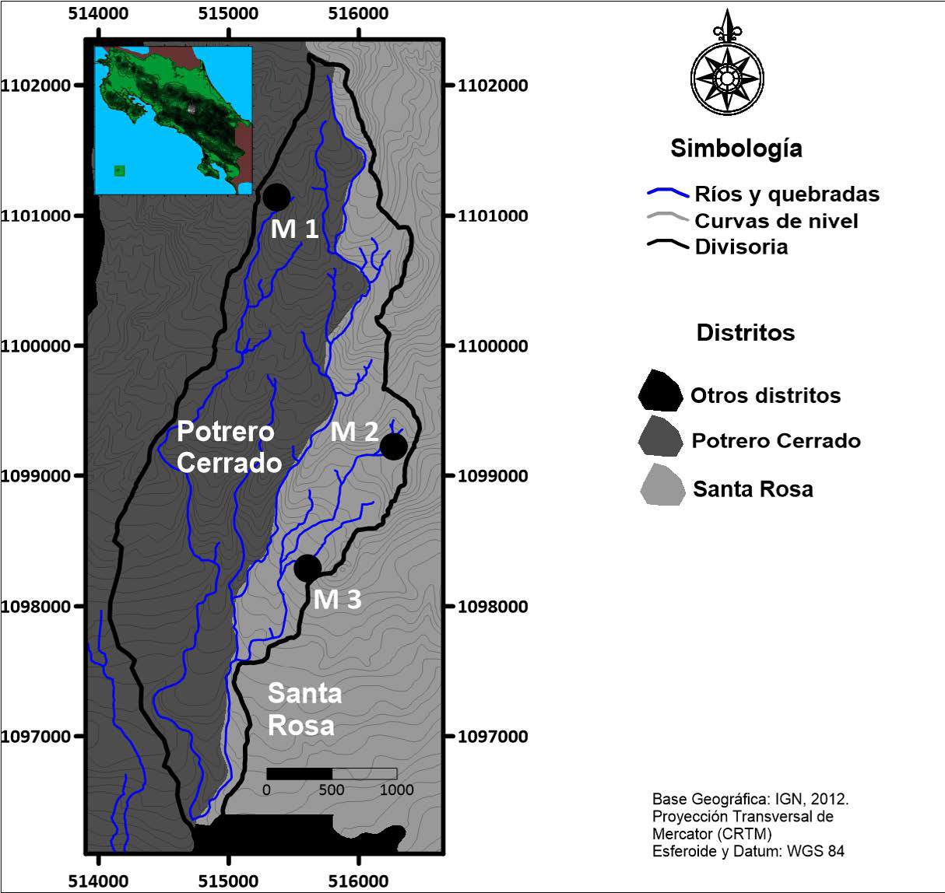[/graphic]
[label]Figura 1:[/label] [caption]Distribución de los tres monolitos instalados de acuerdo con su ubicación distrital en la cuenca alta del río Páez, cantón de Oreamuno, Cartago.[/caption][/figgrp]

[p]El [xref ref-type="table" rid="t1"]Cuadro 1[/xref] muestra la ubicación geográfica y la altitud de cada monolito, así como el suborden de suelo y las dimensiones utilizadas para su construcción. Los tres monolitos fueron instalados en parcelas dedicadas a la producción agrícola y a la cobertura de pastos en reposo.[/p]

[tabwrap id="t1"][label]Cuadro 1[/label]. [caption]Ubicación y dimensiones de los monolitos construidos en la cuenca alta del río Páez[/caption]
[table][tbody][tr][td align="center"]Monolito[/td] | [td align="center"]Suborden de suelo[/td] | [td align="center"]Ubicación Geográfica* (m)[/td] | [td align="center"]Altitud (m.s.n.m)[/td] | [td align="center"]Dimensional (Ancho x Profundidad)[/td][/tr]
[tr][td align="center"]1[/td] | [td align="center"]Orthents/Udands[/td] | [td align="center"]515367 este, 1101141 norte[/td] | [td align="center"]3039[/td] | [td align="center"]2,25 X 1.20[/td][/tr]
[tr][td align="center"]2[/td] | [td align="center"]Udands[/td] | [td align="center"]516248 este, 1099274 norte[/td] | [td align="center"]2703[/td] | [td align="center"]2,25 x 1.00[/td][/tr]
[tr][td align="center"]3[/td] | [td align="center"]Ustands[/td] | [td align="center"]515856 este, 1098339[/td] | [td align="center"]2575[/td] | [td align="center"]2.25 x 0,75[/td][/tr][/tbody][/table]
[fntable id="TFN1"]Fuente: Elaboración propia, 2022.[/fntable][/tabwrap]

[/subsec][subsec][sectitle]Construcción de los monolitos[/sectitle]

[p]La construcción de los monolitos se basó en una variante del método del perfil instantáneo o drenaje interno [xref ref-type="bibr" rid="r33"](Hillel et al. 1972[/xref]; [xref ref-type="bibr" rid="r44"]Kranz et al. 1998[/xref]; [xref ref-type="bibr" rid="r45"]Krisdani et al. 2009[/xref]; [xref ref-type="bibr" rid="r30"]Hari et al. 2010[/xref]; [xref ref-type="bibr" rid="r1"]Abbasi et al. 2012[/xref]; [xref ref-type="bibr" rid="r61"]Pirastru et al. 2017[/xref]) con el fin de medir las variaciones del contenido volumétrico del agua (θ) en distintas profundidades de forma continua ([xref ref-type="bibr" rid="r86"]Vachaud y Dane, 2002[/xref]; [xref ref-type="bibr" rid="r69"]Reynolds, 2008 B[/xref]) para determinar los aportes de agua en el perfil en diferentes tiempos.[/p]
[p]Para obtener θ se instalaron 9 reflectómetros de dominio de tiempo (TDR) modelo CS650 con 30 cm de guía (Campbell Scientific, Logan, UT) en una de las caras de cada monolito ([xref ref-type="fig" rid="f2"]Figura 2[/xref]). La ubicación de cada sensor respondió a un arreglo rectangular en tres niveles, a 25, 50 y 75 cm de profundidad para el monolito 1 (M1) y el monolito 2 (M2); y hasta 50 cm para el monolito 3 (M3) debido a la aparición de material rocoso. En cada nivel se colocaron tres sensores a 50 cm de distancia horizontal entre ellos. Un registrador de datos, CR1000x (Campbell Scientific, Logan, UT), registró la lectura de cada sensor. El tamaño de cada monolito se estableció de acuerdo con un volumen elemental representativo (VER) de la ZNS ([xref ref-type="fig" rid="f2"]Figura 2[/xref]).[/p]

[figgrp id="f2"][attrib]Fuente: Elaboración propia, 2022.[/attrib]
[graphic href="?a07n70"]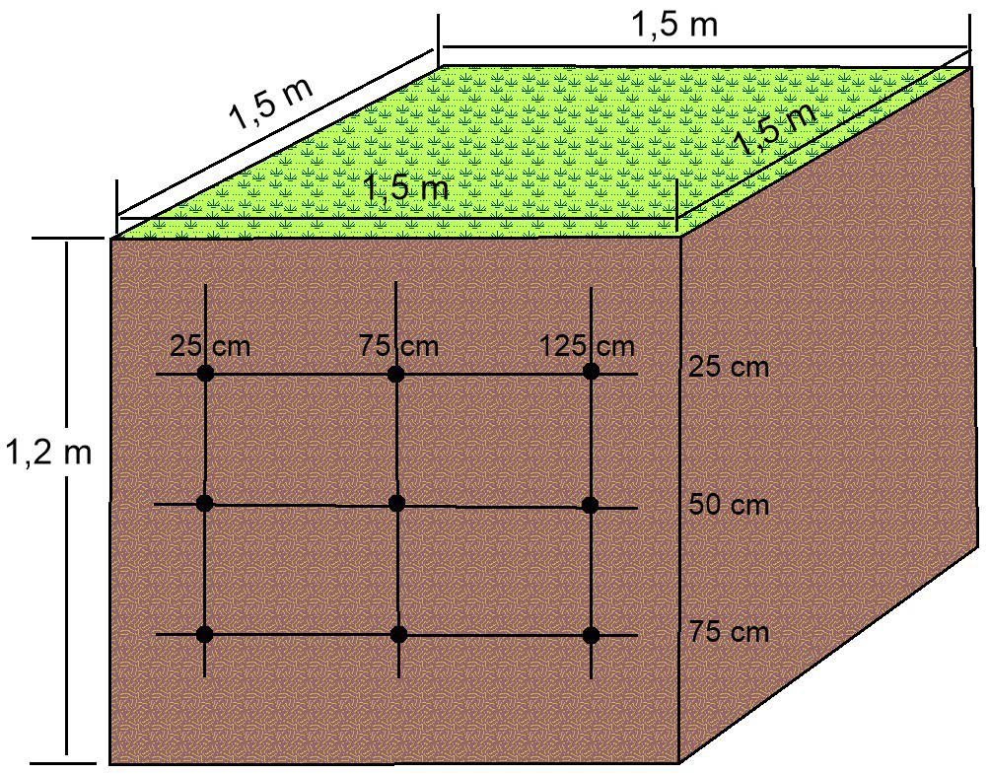[/graphic]
[label]Figura 2:[/label] [caption]Esquema de la instalación de los sensores θ en cada uno de los monolitos. La imagen ejemplifica el arreglo de sensores en el M1.[/caption][/figgrp]

[p]Cada monolito fue cubierto con una película de plástico transparente para mantener la estabilidad del monolito y evitar ingresos de agua lateral asumiendo los lados impermeables. Finalmente, se realizó una segunda cubierta con plástico negro durante el tiempo del ensayo para evitar la evaporación y la entrada de agua en el horizonte superior.[/p]
[p]Las lecturas de los sensores se obtuvieron durante un período continuo de 12,5 días entre los meses de agosto y noviembre del año 2019. Las variaciones en θ fueron registradas y analizadas de acuerdo con el procedimiento descrito por [xref ref-type="bibr" rid="r86"]Vachaud y Dane (2002[/xref]) y [xref ref-type="bibr" rid="r69"]Reynolds (2008 [/xref]B). La cantidad de agua almacenada (S) en cada horizonte entre las profundidades 0 y z en el tiempo t fue calculada con la siguiente ecuación:[/p]

[p][graphic href="?a07n70"]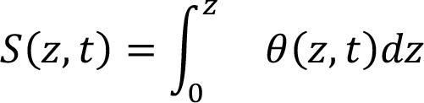[/graphic] (1)[/p]

[p]donde S = cantidad de agua almacenada (L), θ = contenido volumétrico de agua (L3/L3), z = profundidad de medición (L), t = tiempo (T).[/p]
[p]El mecanismo de flujo fue identificado a partir de la interpolación de θ usando el método de kriging [xref ref-type="bibr" rid="r72"](Rubin, 2003[/xref]), el cual es aplicado al cálculo de la superficie continúa formada por θ:[/p]

[p][graphic href="?a07n70"][/graphic] (2)[/p]

[p]donde Ẑ (x₀) = variable interpolada, 𝜆i = pesos, xi = localización geográfica, Z (xi) = valores muestreados, m = media.[/p]
[p]Para la identificación de los tipos de flujos se visualizaron las isolíneas de θ en tres tiempos específicos, 180, 7200 y 18300 minutos en cada uno de los 3 monolitos.[/p]

[/subsec][subsec][sectitle]Propiedades físicas e hidráulicas de los horizontes[/sectitle]

[p]Para cada horizonte se obtuvieron muestras inalteradas utilizando cilindros con un volumen aproximado de 100 cm3 y se recolectaron muestras disturbadas de 2 kg, tamizadas a través de una malla de 2 mm y secadas al aire. La textura se obtuvo a partir del método del hidrómetro de Bouyoucos [xref ref-type="bibr" rid="r46"](Kroetsch y Wang, 2008[/xref]) y las curvas granulométricas fueron determinadas por tamizado en húmedo [xref ref-type="bibr" rid="r46"](Kroetsch y Wang, 2008[/xref]). La materia orgánica (MO) fue obtenida por el método de redox dicromato [xref ref-type="bibr" rid="r77"](Skjemstad y Baldock, 2008[/xref]). La densidad aparente (ρa) fue obtenida con el método del núcleo [xref ref-type="bibr" rid="r32"](Henríquez y Cabalceta, 1999[/xref]; [xref ref-type="bibr" rid="r29"]Hao et al. 2008[/xref]) y la densidad real (ρr) con el método del matraz aforado [xref ref-type="bibr" rid="r32"](Henríquez & Cabalceta, 1999[/xref]). La porosidad (φ_{t}) se calculó con la siguiente ecuación según [xref ref-type="bibr" rid="r29"]Hao et al. (2008[/xref]):[/p]

[p][graphic href="?a07n70"]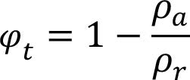[/graphic] (3)[/p]

[p]siendo φ_{t} = porosidad total, ρ_{a} = densidad aparente (M/L³ &), ρ_{r} = densidad 3 real (M/L3&).[/p]
[p]La conductividad hidráulica saturada (Ksat) fue obtenida mediante carga hidráulica constante [xref ref-type="bibr" rid="r32"](Henríquez y Cabalceta, 1999[/xref]; [xref ref-type="bibr" rid="r68"]Reynolds, 2008 A[/xref]) y luego calculada por la ecuación según [xref ref-type="bibr" rid="r68"]Reynolds (2008 A[/xref]):[/p]

[p][graphic href="?a07n70"]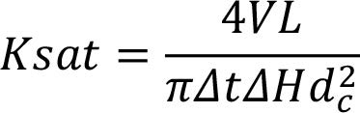[/graphic] (4)[/p]

[p]donde V, (L3&), es el volumen de agua durante el intervalo de tiempo Δt (T&), L (L&) es la longitud del núcleo, ΔH (L&) es la diferencia en elevación entre el nivel de agua en el cilindro adicional y la salida del cilindro de muestreo y dc (L&) es el diámetro del cilindro.[/p]
[p]Las curvas de retención de humedad del suelo (ψ-θ) fueron obtenidas por medio de la extracción de presión [xref ref-type="bibr" rid="r70"](Reynolds y Topp 2008[/xref]), la cual fue ajustada usando el modelo de van Genuchten [xref ref-type="bibr" rid="r83"](van Genuchten 1980[/xref]) con el programa RECT [xref ref-type="bibr" rid="r84"](van Genuchten et al. 1980[/xref]) utilizando la ecuación siguiente:[/p]

[p][graphic href="?a07n70"]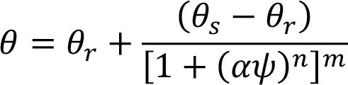[/graphic] (5)[/p]

[p]donde θ_{s} = humedad de saturación (L³/L³&), θ = humedad volumétrica residual (L³/L³&), ψ = potencial mátrico (L&) y α (1/L&), n y m = constantes.[/p]

[/subsec][/sec][sec sec-type="results|discussion"][sectitle]Resultados y discusión[/sectitle]

[subsec][sectitle]Efecto de las propiedades físicas en el movimiento del agua en el suelo[/sectitle]

[p]Los suelos están compuestos de partículas de tamaño variable, derivadas de la meteorización de las rocas y la transformación de los minerales primarios. Estos materiales conforman los horizontes de un perfil y son el medio por el cual fluye el agua luego de ser infiltrada. Para poder analizar las propiedades de los materiales, se realizaron dos análisis, un análisis textural para visualizar la distribución de las partículas totales; y, otro granulométrico, para observar las variaciones en la composición de la fracción más gruesa, la cual es dominante en estos suelos volcánicos. A continuación, se presentan las descripciones de los perfiles para cada monolito.[/p]

[p]Monolito 1[/p]
[list listtype="bullet"][li]● Ap (1a): gris oscuro, grano suelo, arenoso, agregados débiles subangulares, raíces muy finas, friable a muy friable, no adhesivo y arenoso.[/li]
[li]● A2 (1b): capa de ceniza gris oscura, textura muy arenosa, muy friable, grano suelto, con poca o ninguna estructura y no adherente.[/li]

[li]● A3 (1c): suelo ligeramente rojizo, friable, grano suelto con algunos agregados subangulares, de poca consistencia, textura al tacto arenosa y no adherente.[/li]
[li]● A4 (1d): gris claro, grano suelto, formación de algunos agregados subangulares, friable textura arenosa y no adherente.[/li]
[li]● A5 (1e): capa de ceniza, textura arenosa, gris claro, sin consistencia en seco y muy poca en húmedo al muestreo, no adherente, muy friable, grano suelo, sin estructura ni agregados.[/li]
[li]● A6 (1f): gris claro a amarillento, formación de agregados subangulares, adherencia de baja a muy baja, friable y textura arenosa.[/li][/list]

[p]Monolito 2[/p]
[list listtype="bullet"][li]● Ap (2a): Marrón oscuro, friable, grano suelto con formación de agregados subangulares, textura al tacto arenosa y poca adherencia.[/li]
[li]● A2 (2b): Marrón claro, friable, grano suelto con algunos agregados subangulares, moderada consistencia, textura arenosa al tacto y adherencia de moderada a baja.[/li][/list]

[p]Monolito 3[/p]
[list listtype="bullet"][li]● Ap (3a): Marrón claro, poco friable, grano suelto con algunos agregados subangulares, moderada consistencia a fuerte, textura arenosa al tacto, adherencia baja y presencia de material rocoso.[/li]
[li]● A2 (3b): Marrón oscuro, poco friable, grano suelto con algunos agregados subangulares, moderada consistencia a fuerte, textura arenosa al tacto, adherencia baja y presencia de material rocoso.[/li]
[li]● C1 (3c): Rojo oscuro, estructura masiva a moderada, con agregados subangulares, fuerte consistencia, textura arenosa al tacto y adherencia de moderada a baja.[/li]
[li]● C2 (3d): Rojo oscuro, gravoso, desarrollo estructura fuerte, no plástico, consistencia extremadamente firme, textura arenosa al tacto y adherencia de moderada a baja.[/li][/list]

[p]La disposición de los horizontes de cada uno de los monolitos y su espesor se presenta en la [xref ref-type="fig" rid="f3"]Figura 3[/xref]:[/p]

[figgrp id="f3"][attrib]Fuente: Elaboración propia, 2022.[/attrib]
[graphic href="?a07n70"]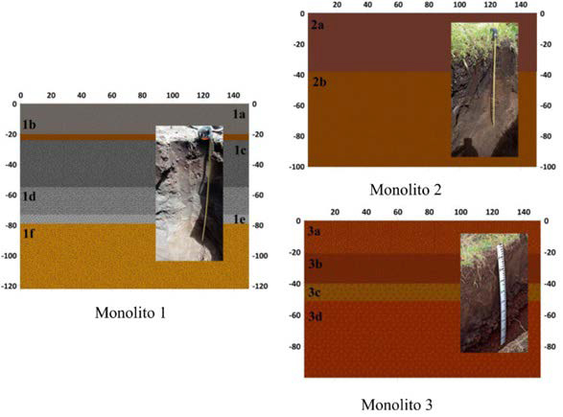[/graphic]
[label]Figura 3:[/label] [caption]Disposición de los horizontes en cada uno de los perfiles para cada monolito.[/caption][/figgrp]

[p]El [xref ref-type="table" rid="t2"]Cuadro 2[/xref] muestra la textura y el contenido de materia orgánica (MO) en los horizontes identificados para cada monolito. Se observa que, a lo largo de los perfiles de los tres monolitos, la textura es muy uniforme, la cual se clasificó como franco-arenosa [xref ref-type="bibr" rid="r20"](FAO, 2009[/xref]). La MO tiende a ser mayor en el primer horizonte para todos los monolitos, sin embargo, conforme se profundiza en el perfil, se empieza a disminuir y luego a aumentar nuevamente.[/p]

[tabwrap id="t2"][label]Cuadro 2:[/label] [caption]Fracciones texturales y MO de los horizontes en cada monolito[/caption]
[table][tbody][tr][td align="center" colspan="4"]M l  [/td] |  |  |  | [td align="left"] [/td] | [td align="center" colspan="3"]M 2  [/td] |  |  | [td align="center" colspan="2"]  [/td] |  | [td align="center" colspan="4"]M 3  [/td] |  |  |  | [td align="center"] [/td]
[/tr][tr][td align="center" colspan="4"]Textura %  [/td] |  |  |  | [td align="center"]MO[/td] | [td align="center" colspan="3"]Textura %  [/td] |  |  | [td align="center" colspan="2"]MO  [/td] |  | [td align="center" colspan="4"]Textura %  [/td] |  |  |  | [td align="center"]MO[/td]
[/tr][tr][td align="center"]Hor[/td] | [td align="center"]Arc[/td] | [td align="center"]L[/td] | [td align="center"]Are[/td] | [td align="center"](%)[/td] | [td align="center"]Hor[/td] | [td align="center"]Arc[/td] | [td align="center"]L[/td] | [td align="center"]Are[/td] | [td align="center"](0/0)[/td] | [td align="center"]Hor[/td] | [td align="center"]Arc[/td] | [td align="center"]L[/td] | [td align="center"]Are[/td] | [td align="center"](%)[/td]
[/tr][tr][td align="center"]1a[/td] | [td align="center"]1.95[/td] | [td align="center"]40.00[/td] | [td align="center"]58.05[/td] | [td align="center"]5.98[/td] | [td align="center"]2a[/td] | [td align="center"]1.95[/td] | [td align="center"]41.25[/td] | [td align="center"]56.80[/td] | [td align="center"]6.60[/td] | [td align="center"]3a[/td] | [td align="center"]2.70[/td] | [td align="center"]49.25[/td] | [td align="center"]48.05[/td] | [td align="center"]4.81[/td]
[/tr][tr][td align="center"]Ib[/td] | [td align="center"]1.95[/td] | [td align="center"]41.25[/td] | [td align="center"]56.80[/td] | [td align="center"]0.40[/td] | [td align="center"]210[/td] | [td align="center"]2.70[/td] | [td align="center"]42.25[/td] | [td align="center"]55.05[/td] | [td align="center"]3.42[/td] | [td align="center"]3b[/td] | [td align="center"]2.70[/td] | [td align="center"]43.75[/td] | [td align="center"]53.55[/td] | [td align="center"]3.05[/td]
[/tr][tr][td align="center"]Ic[/td] | [td align="center"]1.95[/td] | [td align="center"]39.75[/td] | [td align="center"]58.30[/td] | [td align="center"]0.18[/td] | [td align="center"] [/td] | [td align="center"] [/td] | [td align="center"] [/td] | [td align="center"] [/td] | [td align="center"] [/td] | [td align="center"]3C[/td] | [td align="center"]2.70[/td] | [td align="center"]47.00[/td] | [td align="center"]50.30[/td] | [td align="center"]5.97[/td]
[/tr][tr][td align="center"]Id[/td] | [td align="center"]1.95[/td] | [td align="center"]42.75[/td] | [td align="center"]55.30[/td] | [td align="center"]0.29[/td] | [td align="center"] [/td] | [td align="center"] [/td] | [td align="center"] [/td] | [td align="center"] [/td] | [td align="center"] [/td] | [td align="center"]3d[/td] | [td align="center"]2.70[/td] | [td align="center"]44.00[/td] | [td align="center"]53.30[/td] | [td align="center"]5.37[/td]
[/tr][tr][td align="center"]1 e[/td] | [td align="center"]4.45[/td] | [td align="center"]44.75[/td] | [td align="center"]50.80[/td] | [td align="center"]2.20[/td] | [td align="center"] [/td] | [td align="center"] [/td] | [td align="center"] [/td] | [td align="center"] [/td] | [td align="center"] [/td] | [td align="center"] [/td] | [td align="center"] [/td] | [td align="center"] [/td] | [td align="center"] [/td] | [td align="center"] [/td][/tr][/tbody][/table]
[fntable id="TFN2"]Fuente: Trabajo de campo y laboratorio, 2020.[/fntable][/tabwrap]

[p]Las texturas concuerdan con las reportadas para la zona [xref ref-type="bibr" rid="r87"](Vega, 1999[/xref]; [xref ref-type="bibr" rid="r50"]Mata y Sandoval, 2016[/xref]) y su origen se da a partir de depósitos volcánicos, especialmente cenizas volcánicas [xref ref-type="bibr" rid="r95"](Yatno y Suharta, 2011[/xref]). Esta uniformidad textural está relacionada también con los materiales tobáceos subyacentes [xref ref-type="bibr" rid="r6"](Arellano et al. 2012[/xref]) con los materiales volcánicos descritos en campo en sitios cercanos [xref ref-type="bibr" rid="r64"](Ramírez, 2007[/xref]; [xref ref-type="bibr" rid="r6"]Arellano et al. 2012[/xref]; [xref ref-type="bibr" rid="r101"]Zúñiga y Ramírez, 2015[/xref]). La razón del incremento de la MO en profundidad en M1 y M3 está relacionada a los restos vegetales anteriores al cambio de vegetación [xref ref-type="bibr" rid="r43"](Kramer y Gleixner, 2008[/xref]) que se han dado en esta zona, además del tipo de labranza de volteo [xref ref-type="bibr" rid="r19"](Espinoza, 2010[/xref]). La MO tiene influencia significativa en la retención de agua del suelo ([xref ref-type="bibr" rid="r4"]Ankenbauer y Loheide, 2016[/xref]) debido a su afinidad con el agua, [xref ref-type="bibr" rid="r93"]Yang et al. (2014[/xref]) mencionan que en ψ menos negativos, la MO afecta la retención de agua del suelo principalmente alterando los parámetros estructurales, mientras a ψ más negativos la MO incrementa la capacidad absorbente del suelo para retener más agua.[/p]
[p]El [xref ref-type="table" rid="t3"]Cuadro 3[/xref] muestra la composición detallada de la fracción de arenas para cada monolito.[/p]

[tabwrap id="t3"][label]Cuadro 3:[/label] [caption]Detalle de la composición de la fracción arenosa (gruesa, media y fina) en porcentaje, para los monolitos[/caption]
[table][thead][tr][th align="center" colspan="3"]Arenas ( % ) [/th]
[/tr][tr][th align="center" colspan="3"]Ml [/th] |  |  |  | [th align="center" colspan="3"]M2 [/th] |  |  |  | [th align="center" colspan="4"]M3 [/th]
[/tr][tr][th align="center"]H[/th] | [th align="center"]G[/th] | [th align="center"]M[/th] |  | [th align="center"]F[/th] |  | [th align="center"]H[/th] | [th align="center"]G[/th] | [th align="center"]M[/th] |  | [th align="center"]F[/th] | [th align="center"]H[/th] |  | [th align="center"]G[/th] |  | [th align="center"]M[/th] |  | [th align="center"]F[/th]
[/tr][/thead][tbody][tr][td align="center"]la[/td] | [td align="center"]27.64[/td] | [td align="center"]21.99[/td] |  | [td align="center"]39.31[/td] |  | [td align="center"]2a[/td] | [td align="center"]54.68[/td] | [td align="center"]8,4[/td] |  | [td align="center"]14.06[/td] | [td align="center"]3a[/td] |  | [td align="center"]65.62[/td] |  | [td align="center"]8.33[/td] |  | [td align="center"]5.31[/td]
[/tr][tr][td align="center"]lb[/td] | [td align="center"]28.28[/td] | [td align="center"]23.70[/td] |  | [td align="center"]37.41[/td] |  | [td align="center"]2b[/td] | [td align="center"]54.97[/td] | [td align="center"]7.27[/td] |  | [td align="center"]7.38[/td] | [td align="center"]3b[/td] |  | [td align="center"]55.78[/td] |  | [td align="center"]7.80[/td] |  | [td align="center"]3.61[/td]
[/tr][tr][td align="center"]Ic[/td] | [td align="center"]77.15[/td] | [td align="center"]6.08[/td] |  | [td align="center"]7.37[/td] |  | [td align="center"] [/td] | [td align="center"] [/td] | [td align="center"] [/td] |  | [td align="center"] [/td] | [td align="center"]3C[/td] |  | [td align="center"]67.89[/td] |  | [td align="center"]6.51[/td] |  | [td align="center"]3.33[/td]
[/tr][tr][td align="center"]Id[/td] | [td align="center"]15.54[/td] | [td align="center"]11.26[/td] |  | [td align="center"]64.50[/td] |  | [td align="center"] [/td] | [td align="center"] [/td] | [td align="center"] [/td] |  | [td align="center"] [/td] | [td align="center"]3d[/td] |  | [td align="center"]7.38[/td] |  | [td align="center"]1.39[/td] |  | [td align="center"]1.67[/td]
[/tr][tr][td align="center"]1 e[/td] | [td align="center"]33.46[/td] | [td align="center"]8.14[/td] |  | [td align="center"]19.20[/td] |  | [td align="center"] [/td] | [td align="center"] [/td] | [td align="center"] [/td] |  | [td align="center"] [/td] | [td align="center"] [/td] |  | [td align="center"] [/td] |  | [td align="center"] [/td] |  | [td align="center"] [/td]
[/tr][tr][td align="center"]If[/td] | [td align="center"]38.18[/td] | [td align="center"]16.43[/td] |  | [td align="center"]33.37[/td] |  | [td align="center"] [/td] | [td align="center"] [/td] | [td align="center"] [/td] |  | [td align="center"] [/td] | [td align="center"] [/td] |  | [td align="center"] [/td] |  | [td align="center"] [/td] |  | [td align="center"] [/td]
[/tr][tr][td align="left" colspan="2"]H=horizonte G=gruesa M=media F=fina  [/td] |  |  | [td align="left"] [/td] |  | [td align="left" colspan="3"]  [/td] |  |  |  | [td align="left" colspan="2"]  [/td] |  |  | [td align="left"] [/td] |  | [td align="left"] [/td][/tr][/tbody][/table]
[fntable id="TFN3"]Fuente: Trabajo de campo y laboratorio, 2020.[/fntable][/tabwrap]

[p]En M1 hay variaciones en la fracción arenosa en todos los horizontes, mientras en el M2 2 y el M3 hay dominio de la fracción de arena gruesa en todos los horizontes, lo cual es esperable para suelos desarrollados bajo capas vulcanoclásticas [xref ref-type="bibr" rid="r57"](Pérez, 2000[/xref]), estos materiales volcánicos son altamente permeables [xref ref-type="bibr" rid="r81"](Tejedor et al. 2003[/xref]), debido a la presencia de macroporos (>75 μm). Los suelos arenosos muestran varios rangos de φ y están relacionados con la presencia de numerosos poros que resultan del arreglo de las partículas de arenas [xref ref-type="bibr" rid="r11"](Braund et al. 2004[/xref]), de la actividad de la fauna y el desarrollo de las raíces [xref ref-type="bibr" rid="r12"](Braund et al. 2005[/xref]) y los cambios en poros estructurales y biológicos que pueden ser modificados por compactación [xref ref-type="bibr" rid="r16"](Cuolon y Bruand, 1989[/xref]). La relación de los poros con las fracciones arenosas radica en que estos pueden ayudar a acelerar la infiltración de agua [xref ref-type="bibr" rid="r99"](Zhou et al. 2013[/xref]). [xref ref-type="bibr" rid="r7"]Arya y Paris (1981[/xref]) mencionan la relación entre el diámetro de poro y el agua retenida por presión capilar de acuerdo con la distribución granulométrica, la cual es un aspecto importante en el movimiento de agua a través de los horizontes.[/p]
[p]El [xref ref-type="table" rid="t4"]Cuadro 4[/xref] presenta ρ_{a} y ρ_{r}, así como la φ total para cada uno de los horizontes identificados en los monolitos M1, M2 y M3. En M1 se observa un comportamiento fluctuante de la ρ_{a} conforme se profundiza en el perfil del suelo. Por otro lado, en M2 y M3 la ρ_{a} tiende a disminuir conforme aumenta la profundidad del suelo. Consecuentemente, la φ total tiende a disminuir en M1 y a aumentar en M2 y M3 conforme se avanza en los horizontes del suelo.[/p]

[tabwrap id="t4"][label]Cuadro 4:[/label] [caption]Densidades y porosidades de los horizontes de los monolitos M1, M2 y M3.[/caption]
[table][tbody][tr][td align="center" colspan="3"]Ml  [/td] |  |  | [td align="center" colspan="4"]M2  [/td] |  |  |  | [td align="center" colspan="4"]M2  [/td]
[/tr][tr][td align="center"]H[/td] | [td align="center"]pa[/td] | [td align="center"]pr[/td] | [td align="center"]φ (%)[/td] | [td align="center"]H[/td] | [td align="center"]pa[/td] | [td align="center"]pr[/td] | [td align="center"]φ (%)[/td] | [td align="center"]H[/td] | [td align="center"]pa[/td] | [td align="center"]pr[/td] | [td align="center"]φ (%)[/td]
[/tr][tr][td align="center"] [/td] | [td align="center" colspan="2"](g/cm3)  [/td] |  | [td align="center"] [/td] | [td align="center"] [/td] | [td align="center" colspan="2"](g/cm3)  [/td] |  | [td align="center"] [/td] | [td align="center"] [/td] | [td align="center" colspan="2"](g/cm3)  [/td] |  | [td align="center"] [/td]
[/tr][tr][td align="center"]la[/td] | [td align="center"]1.04[/td] | [td align="center"]2.65[/td] | [td align="center"]60.62[/td] | [td align="center"]2a[/td] | [td align="center"]1.23[/td] | [td align="center"]2.36[/td] | [td align="center"]47.98[/td] | [td align="center"]3a[/td] | [td align="center"]1.19[/td] | [td align="center"]2.33[/td] | [td align="center"]49.11[/td]
[/tr][tr][td align="center"]lb[/td] | [td align="center"]1.51[/td] | [td align="center"]2.75[/td] | [td align="center"]44.98[/td] | [td align="center"]2b[/td] | [td align="center"]1.03[/td] | [td align="center"]2.36[/td] | [td align="center"]56.44[/td] | [td align="center"]3b[/td] | [td align="center"]1.05[/td] | [td align="center"]2.36[/td] | [td align="center"]55.48[/td]
[/tr][tr][td align="center"]Ic[/td] | [td align="center"]1.50[/td] | [td align="center"]2.77[/td] | [td align="center"]45.69[/td] | [td align="center"] [/td] | [td align="center"] [/td] | [td align="center"] [/td] | [td align="center"] [/td] | [td align="center"]3C[/td] | [td align="center"]1.07[/td] | [td align="center"]2.30[/td] | [td align="center"]53.35[/td]
[/tr][tr][td align="center"]Id[/td] | [td align="center"]1.29[/td] | [td align="center"]2.66[/td] | [td align="center"]51.71[/td] | [td align="center"] [/td] | [td align="center"] [/td] | [td align="center"] [/td] | [td align="center"] [/td] | [td align="center"]3d[/td] | [td align="center"]0.87[/td] | [td align="center"]2.28[/td] | [td align="center"]61.70[/td]
[/tr][tr][td align="center"]le[/td] | [td align="center"]1.44[/td] | [td align="center"]2.59[/td] | [td align="center"]44.21[/td] | [td align="center"] [/td] | [td align="center"] [/td] | [td align="center"] [/td] | [td align="center"] [/td] | [td align="center"] [/td] | [td align="center"] [/td] | [td align="center"] [/td] | [td align="center"] [/td]
[/tr][tr][td align="center"]if[/td] | [td align="center"]1.27[/td] | [td align="center"]2.57[/td] | [td align="center"]50.71[/td] | [td align="center"] [/td] | [td align="center"] [/td] | [td align="center"] [/td] | [td align="center"] [/td] | [td align="center"] [/td] | [td align="center"] [/td] | [td align="center"] [/td] | [td align="center"] [/td]
[/tr][tr][td align="left"]H=horizontes, pa=densidad aparente, pr=densidad real [/td] | [td align="left"] [/td] | [td align="left"] [/td] | [td align="left"] [/td][/tr][/tbody][/table]
[fntable id="TFN4"]Fuente: Trabajo de campo y laboratorio, 2020.[/fntable][/tabwrap]

[p]Los cambios en profundidad de la ρ_{a} obtenidos fueron reportados en otros perfiles ([xref ref-type="bibr" rid="r2"]Alvarado y Forsythe, 2005[/xref]) y están condicionados por el uso agrícola intenso que luego afecta a las propiedades hidráulicas del perfil [xref ref-type="bibr" rid="r8"](Assouline 2006[/xref]; [xref ref-type="bibr" rid="r17"]Dec et al. 2008[/xref]). En suelos de composición arenosa como es el caso de los horizontes de los monolitos de la cuenca alta del río Páez, tanto la ρ_{a} como la φ están afectados por la uniformidad del empaquetamiento, la cantidad de compactación y la distribución del tamaño de grano [xref ref-type="bibr" rid="r82"](Tindall y Kunkel, 1999[/xref]).[/p]
[p]Los valores de ρ_{r} reportados para los horizontes de los monolitos están acordes con los valores para los suelos andisoles [xref ref-type="bibr" rid="r75"](Shoji et al. 1993[/xref]) así como los cambios en profundidad [xref ref-type="bibr" rid="r87"](Vega, 1999[/xref]). En M1, las diferencias en la profundidad den las ρ_{r} podrían asociarse a las diferentes composiciones mineralógicas de los materiales que originan los suelos, ya que en esta zona está el área de contacto entre las formaciones Sapper y Reventado Miembro Superior [xref ref-type="bibr" rid="r47"](Krushensky, 1972[/xref]). En M2, los materiales son derivados de la Formación Birrís por lo que se mantienen sus ρr en profundidad, a la vez que en M3, las variaciones en las densidades están relacionadas a las que se encuentran en la Formación Cervantes. Esta última presenta gran parte de su superficie como roca desnuda y, por lo tanto, variaciones significativas en el desarrollo del suelo. En el caso de φ, el promedio de los valores de los horizontes de cada monolito es alto y su relación con la profundidad es evidente en M2 y M3, donde hay relaciones altas entre ambas variables y ninguna relación con el M1. La diferencia en M1 está relacionada a los horizontes de cenizas, de la misma forma que se vio en las anteriores relaciones. La φ puede variar en profundidad entre límites muy amplios debido a los distintos porcentajes de las fracciones de poros ([xref ref-type="bibr" rid="r5"]Aranda et al. 1980[/xref]) que se pueden dar especialmente en la fracción arenosa y a los cambios por el grado de fragmentación, compactación e inversión de la zona de labranza por el equipo de labranza, la compactación por tráfico y la coalescencia de la zona de labranza durante períodos de humedecimiento [xref ref-type="bibr" rid="r39"](Kay y VandenBygaart, 2002[/xref]).[/p]

[/subsec][subsec][sectitle]Efecto de las propiedades hidráulicas en el movimiento del agua[/sectitle]

[p]El [xref ref-type="table" rid="t5"]Cuadro 5[/xref] detalla la Ksat para de M1, M2 y M3. En general, se observa un comportamiento irregular en el perfil de M1, con variaciones promedio de 87% entre horizontes, mientras que la Ksat aumenta entre los horizontes en el orden de 460% para M2 y 115% para M3.[/p]

[tabwrap id="t5"][label]Cuadro 5:[/label] [caption]Conductividad hidráulica saturada de los monolitos[/caption]
[table][thead][tr][th align="center" colspan="2"]Ml  [/th] |  | [th align="center" colspan="2"]M2  [/th] |  | [th align="center" colspan="2"]M3  [/th]
[/tr][tr][th align="center"]H[/th] | [th align="center"]Ksat (cm/min)[/th] | [th align="center"]H[/th] | [th align="center"]Ksat (cm/min)[/th] | [th align="center"]H[/th] | [th align="center"]Ksat (cm/min)[/th]
[/tr][/thead][tbody][tr][td align="center"]la[/td] | [td align="center"]0.108[/td] | [td align="center"]2a[/td] | [td align="center"]0.031[/td] | [td align="center"]3a[/td] | [td align="center"]0.015[/td]
[/tr][tr][td align="center"]1b[/td] | [td align="center"]0.267[/td] | [td align="center"]2b[/td] | [td align="center"]0.176[/td] | [td align="center"]3 b[/td] | [td align="center"]0.033[/td]
[/tr][tr][td align="center"]Ic[/td] | [td align="center"]0 101[/td] | [td align="center"] [/td] | [td align="center"] [/td] | [td align="center"]3c[/td] | [td align="center"]0 023[/td]
[/tr][tr][td align="center"]Id[/td] | [td align="center"]0 073[/td] | [td align="center"] [/td] | [td align="center"] [/td] | [td align="center"]3d[/td] | [td align="center"]0.423[/td]
[/tr][tr][td align="center"]1e[/td] | [td align="center"]0.169[/td] | [td align="center"] [/td] | [td align="center"] [/td] | [td align="center"] [/td] | [td align="center"] [/td]
[/tr][tr][td align="center"]1f[/td] | [td align="center"]0.055[/td] | [td align="center"] [/td] | [td align="center"] [/td] | [td align="center"] [/td] | [td align="center"] [/td]
[/tr][tr][td align="left"]H= horizonle, Ksal =conduclividad hidrdulica[/td] | [td align="left"] [/td] | [td align="left"] [/td] | [td align="left"] [/td][/tr][/tbody][/table]
[fntable id="TFN5"]Fuente: Trabajo de campo y laboratorio, 2020.[/fntable][/tabwrap]

[p]La Ksat es altamente dependiente de θ del suelo [xref ref-type="bibr" rid="r55"](Ng y Shi, 1998[/xref]) y sus cambios en profundidad son causados por los efectos de la preparación de la tierra para el cultivo [xref ref-type="bibr" rid="r28"](Green et al. 2003[/xref]) y la heterogeneidad de las propiedades del suelo entre los horizontes, lo que causa que algunas regiones sean más o menos favorables para el flujo [xref ref-type="bibr" rid="r78"](Sobieraj et al. 2004[/xref]) así como los efectos de la estructura del suelo [xref ref-type="bibr" rid="r25"](Ghassemi y Pak, 2011[/xref]) y la φ [xref ref-type="bibr" rid="r12"](Braund et al. 2005[/xref]). Los valores de la Ksat se clasifican como moderados de acuerdo con la clasificación de [xref ref-type="bibr" rid="r31"]Hazelton y Murphy (2016[/xref]).[/p]
[p]Las curvas ψ-θ de los tres monolitos en todos sus horizontes se muestran en la [xref ref-type="fig" rid="f4"]Figura 4[/xref]. En M1, M2 y M3, específicamente en el horizonte 1, el θ_{s} se mantiene hasta un ψ más negativo (-33 kPa) en comparación con los horizontes más profundos. Esto incide en la Ksat, la cual llega a mantenerse a un valor máximo, con un ψ más negativos que en los perfiles más profundos, lo que mejora las condiciones del movimiento del agua en el suelo. El mayor de θ_{s} en la superficie de M2 y M3 con respecto a M1 puede ser debido a un mayor contenido de MO.[/p]

[figgrp id="f4"][attrib]Fuente: Elaboración propia, 2022.[/attrib]
[graphic href="?a07n70"]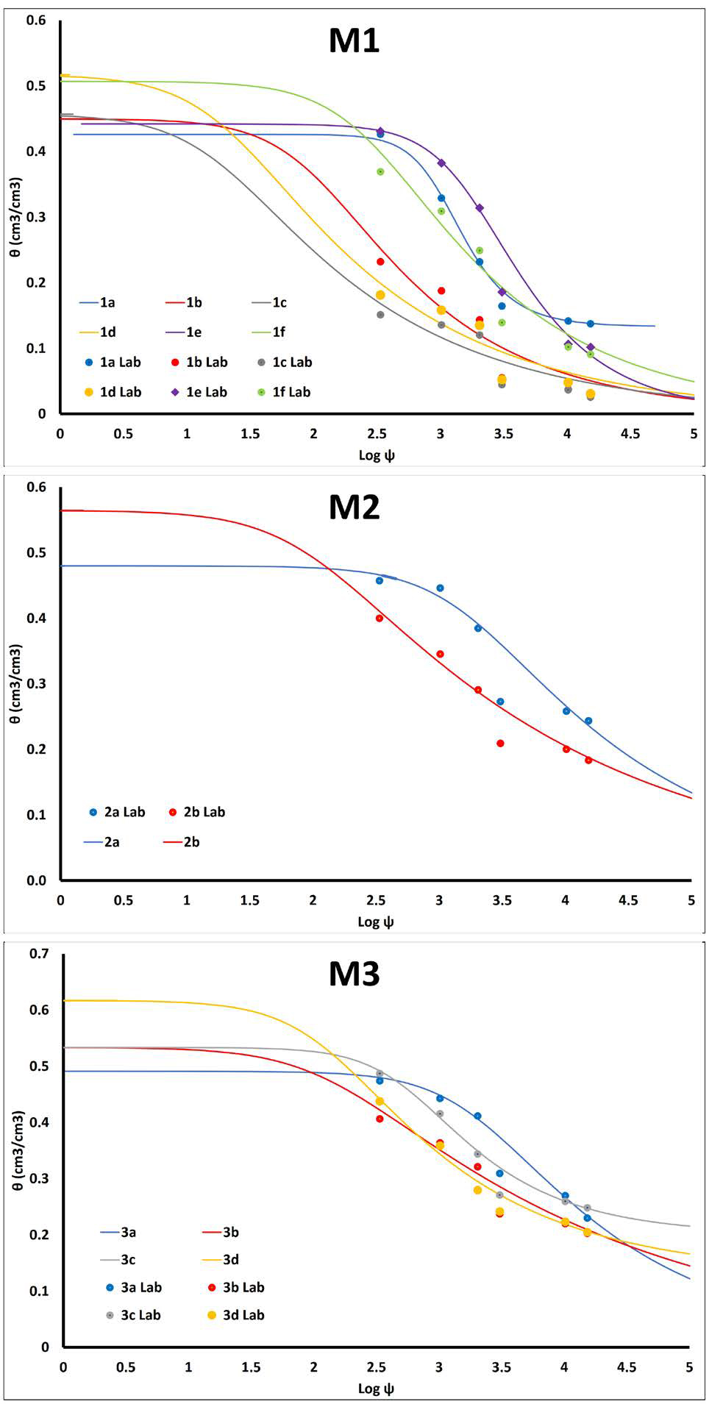[/graphic]
[label]Figura 4:[/label] [caption]Curvas ψ-θ para los horizontes de los monolitos a) M1, b) M2 y c) M3 ajustadas con la ecuación de van Genuchten usando el modelo de conductividad de Mualem en el software RECT (van Genuchten et al. 1980).[/caption][/figgrp]

[p]En las curvas ψ-θ en los monolitos ([xref ref-type="fig" rid="f4"]Figura 4[/xref]), la distribución del tamaño de grano está relacionada con la retención de humedad [xref ref-type="bibr" rid="r92"](Yang et al. 2004[/xref]). La estructura de cada uno de los horizontes, especialmente la heterogeneidad, ([xref ref-type="bibr" rid="r1"]Abbasi et al. 2012[/xref]) así como el efecto de la MO [xref ref-type="bibr" rid="r73"](Salcedo et al. 2007[/xref]), juegan un rol importante. El comportamiento de las curvas ψ-θ para los tres monolitos concerniente a elementos como los minerales con alta superficie especifica como los amorfos y los óxidos de Fe y Al [xref ref-type="bibr" rid="r73"](Salcedo et al. 2007[/xref]) asociados a los suelos andisoles ([xref ref-type="bibr" rid="r3"]Alvarado et al. 2014[/xref]) y el laboreo intensivo y continuo [xref ref-type="bibr" rid="r13"](Ceballos et al. 2010[/xref]; [xref ref-type="bibr" rid="r27"]Gómez y Estrada, 2020[/xref]) que provoca cambios estructurales en el suelo relacionados con la distribución de poros de este.[/p]

[/subsec][subsec][sectitle]Variación del θ y dinámica del agua[/sectitle]

[p]La [xref ref-type="fig" rid="f5"]Figuras 5[/xref], la [xref ref-type="fig" rid="f6"]Figura 6[/xref] y la [xref ref-type="fig" rid="f7"]Figura 7[/xref] muestran el registro continuo del θ a tres diferentes profundidades para M1, durante 12,5 días.[/p]
[p]En a ([xref ref-type="fig" rid="f5"]Figura 5[/xref]), a una profundidad de 25 cm, el θ inicial fue de 0,122 cm³/cm³, el cual disminuyó a 0,103 cm³/cm³ en un lapso de 12,74 días, lo que dio una RAS de 4,75 mm. A 50 cm, el θ máximo fue de 0,150 cm³/ cm3, el cual era el θ inicial al comienzo de la RAS en esa profundidad. Este θ disminuyó hasta un valor de 0,139 cm³/cm³ al final del tiempo de medición. Durante el lapso de 12,74 días, θ aumentó dos veces; a 6,92 y 10,90 días, el θ pasó de 0,141 a 0,145 cm³/cm³; así, la RAS en cada uno de los dos incrementos fue de 2 mm. A 75 cm, el θ inicial fue de 0,360 cm³/cm³, a 6,50 días, este pasó de 0,356 a 0,361 cm³/cm³; luego, a 10,77 días, pasó de 0,357 a 0,361 cm³/cm³. La RAS fue de 3,75 mm y 3,0 mm. a 75 cm para cada uno de los incrementos.[/p]

[figgrp id="f5"][attrib]Fuente: Trabajo de campo, 2019.[/attrib]
[graphic href="?a07n70"]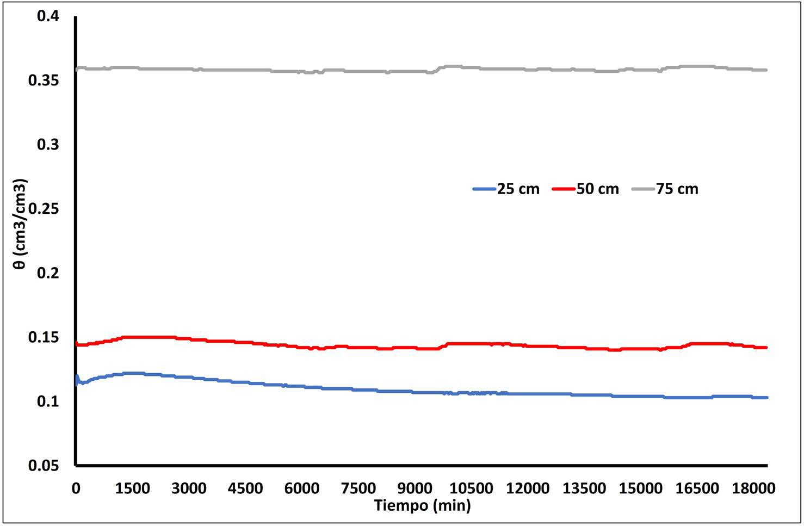[/graphic]
[label]Figura 5:[/label] [caption]Comportamiento del θ en el perfil 1 para el monolito 1 en cada z medida en campo.[/caption][/figgrp]

[p]En b ([xref ref-type="fig" rid="f6"]Figura 6[/xref]), a 25 cm, el θ inicial era 0,083 cm³/cm³, el cual disminuyó hasta 0,068 cm³/cm³ en 12,74 días, lo que generó una RAS de 3,75 mm. A 50 cm de profundidad, al inicio de la medición, el θ era de 0,171 cm³/cm³, luego, disminuyó hasta 0,155 cm³/cm³ y solo se observó un incremento del θ a 6,58 días al pasar de 0,161 a 0,165 cm³/cm³, lo cual dio una RAS de 2,0 mm, la cual disminuyó hasta 0,161 cm³/cm³. A 75 cm, el valor del θ inicial fue de 0,365 cm³/cm³, el cual fue reduciéndose en el tiempo de medición y tuvo dos incrementos por RAS a 6,56 y 10,83 días; el primero, desde 0,360 a 0,367 cm³/cm³, lo cual significó un incremento de 5,25 mm; y el segundo, a 10,83 días, de 0,362 a 0,367 cm³/cm³, lo que representó un aporte por RAS de 3,75 mm.[/p]

[figgrp id="f6"][attrib]Fuente: Trabajo de campo, 2019[/attrib].
[graphic href="?a07n70"]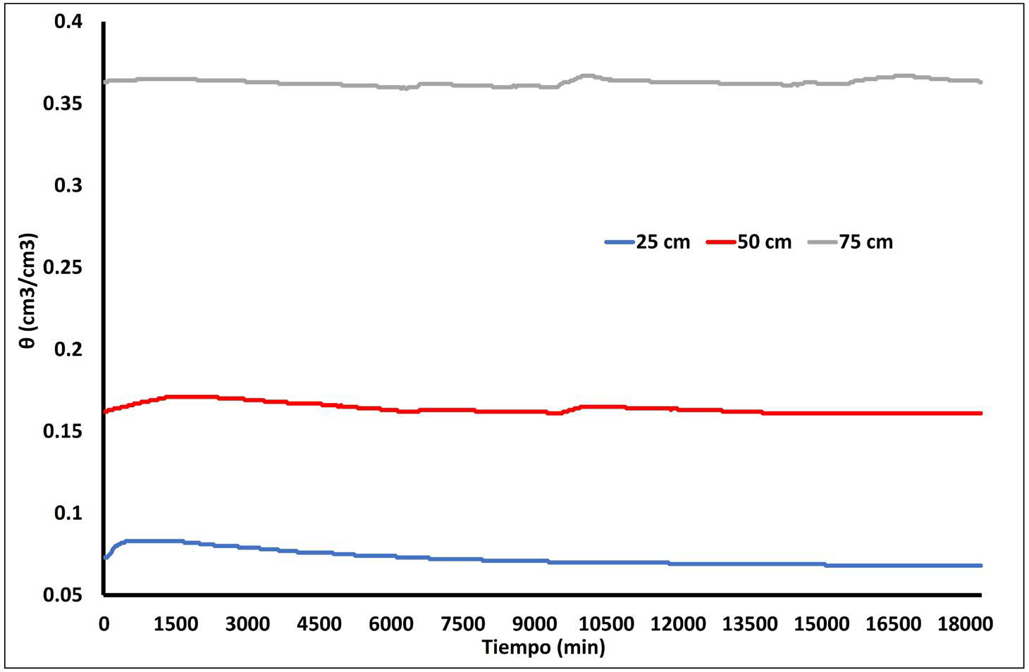[/graphic]
[label]Figura 6:[/label] [caption]Comportamiento del θ en el perfil 2 para el monolito 1 en cada z medida en campo.[/caption][/figgrp]

[p]En c ([xref ref-type="fig" rid="f7"]Figura 7[/xref]), el θ a 25 cm inicialmente tuvo un valor máximo de 0,103 cm³/cm³ con un valor final de 0,087 cm³/cm³ al concluir la medición, lo que generó un aporte de 4,0 mm en 12,74 días. A 50 cm se observaron dos incrementos debido a los aportes desde 25 cm: a 6,60 días el incremento pasó de 0,166 a 0,172 cm³/cm³, lo que generó una RAS de 3,0 mm; luego a 11,04 días, θ pasó de 0,166 cm³/cm³ a 0,171 cm³/cm³, lo que se traduce en una RAS de 2,5 mm. A 75 cm se observaron 3 aportes por RAS, a 4,54 días hubo un primer incremento de 0,361 a 0,366 cm³/cm³, lo cual dio una RAS de 3,75 mm; luego, un segundo aporte a los 6,60 días de 0,362 a 0,372 cm³/cm³ que generó una RAS de 7,5 mm; y un último incremento a 9,98 días de 0,364 a 0,371 cm³/cm³ que significó una RAS de 5,25 mm.[/p]

[figgrp id="f7"][attrib]Fuente: Trabajo de campo, 2019.[/attrib]
[graphic href="?a07n70"]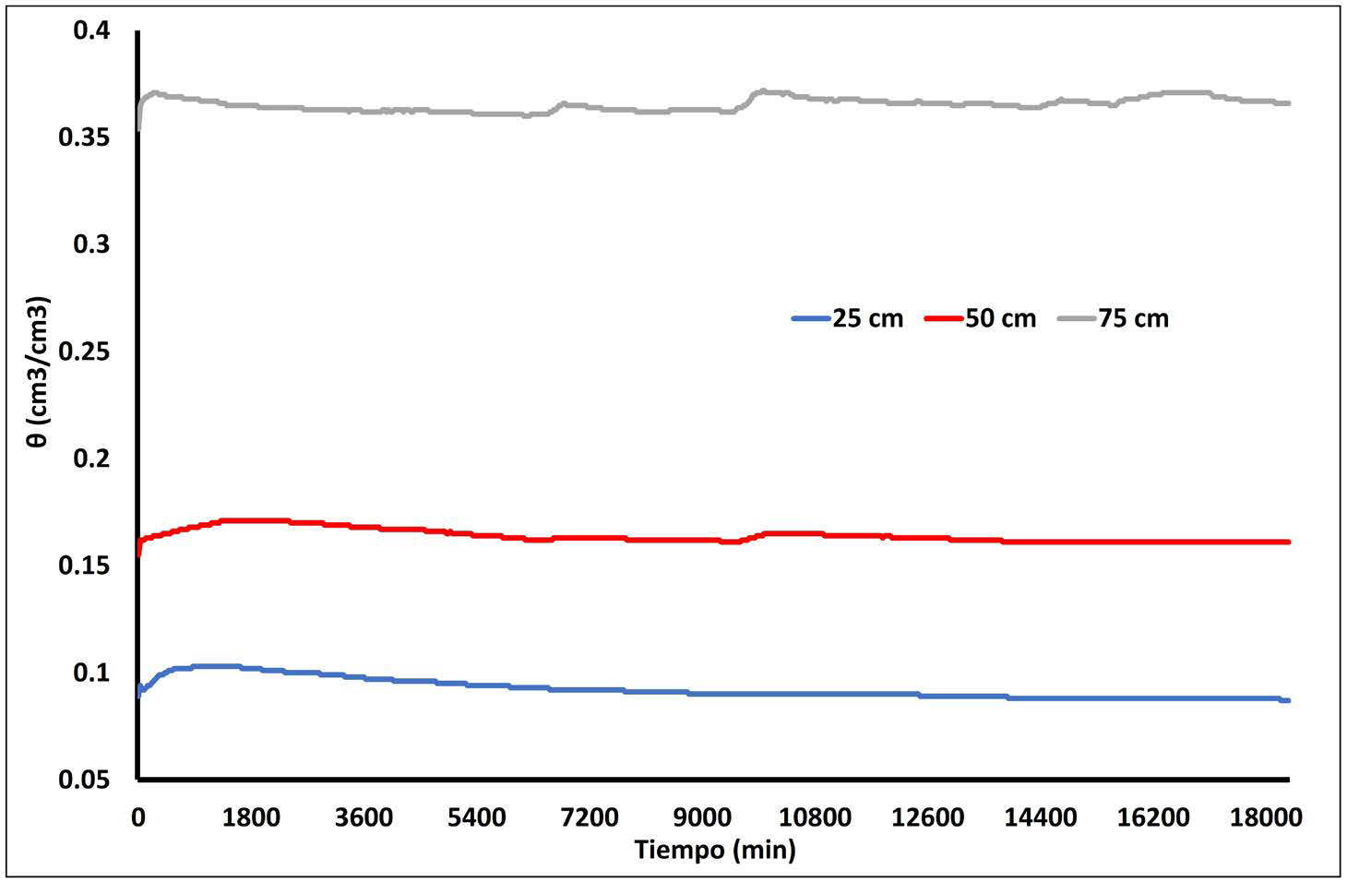[/graphic]
[label]Figura 7:[/label] [caption]Comportamiento del θ en el perfil 3 para el monolito 1 en cada z medida en campo.[/caption][/figgrp]

[p]En el M2 se presentan las variaciones en θ en cada perfil en 12,5 días. En a ([xref ref-type="fig" rid="f8"]Figura 8[/xref]), el θ a 25 cm varió desde 0,466 a 0,367 cm3/cm3 en un lapso de 12,81 días, el cual se tradujo en una entrada de agua de 24,75 mm. A 50 cm, el θ mostró el mismo comportamiento de 25 cm. El θ cambió desde 0,489 a 0,374 cm³/cm3, lo cual significó una RAS de 57,5 mm. A 75 cm, el θ inicial fue de 0,491 cm³/cm³, luego, a 9,92 días, θ varió desde 0,421 a 0,428 cm³/cm³, lo que implicó una RAS de 5,25 mm.[/p]

[figgrp id="f8"][attrib]Fuente: Trabajo de campo, 2019.[/attrib]
[graphic href="?a07n70"]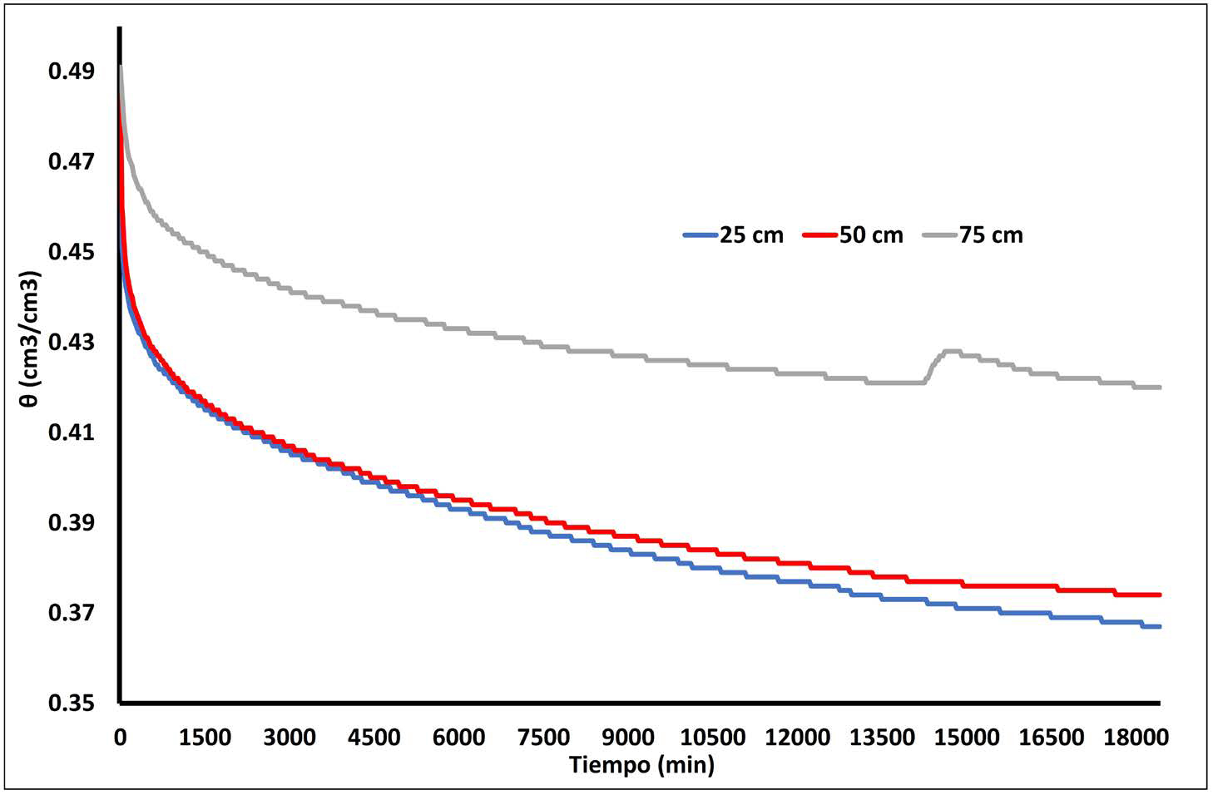[/graphic]
[label]Figura 8:[/label] [caption]Comportamiento del θ en el perfil 1 para el monolito 2 en cada medida en campo.[/caption][/figgrp]

[p]En b ([xref ref-type="fig" rid="f9"]Figura 9[/xref]), el θ a 25 cm tuvo un valor inicial de 0,444 cm³/cm³, el cual disminuyó hasta 0,372 cm³/cm³ en un periodo de 12,81días que significó una entrada de agua de 18 mm. En 50 cm, el valor inicial de θ fue de 0,456 cm³/cm³, el cual se redujo hasta un valor de 0,397 cm³/cm³ en 10,13 días, luego hubo un incremento de θ a 0,400 cm³/cm³ que en RAS significó 1,5 mm. A 75 cm, θ fue de 0,472 cm³/cm³, luego, a 9,81 días, se dio otro incremento desde 0,418 a 0,426 cm³/cm³ que dio una RAS de 6 mm.[/p]

[figgrp id="f9"][attrib]Fuente: Trabajo de campo, 2019.[/attrib]
[graphic href="?a07n70"]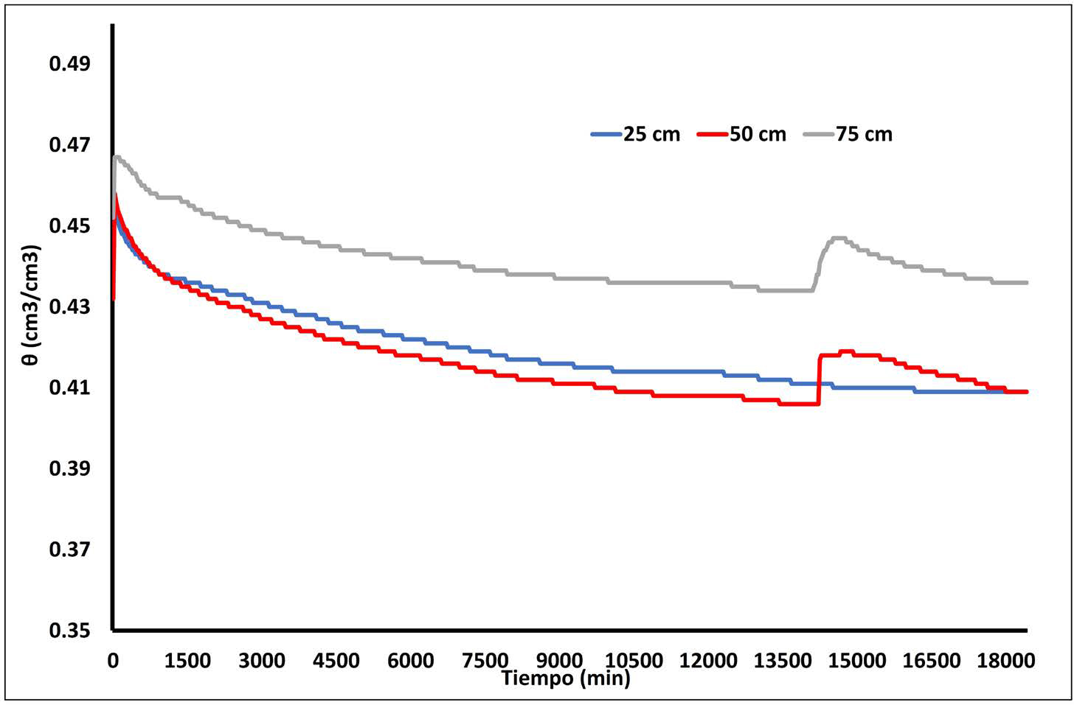[/graphic]
[label]Figura 9:[/label] [caption]Comportamiento del θ en el perfil 2 para el monolito 2 en cada una z medida en campo.[/caption][/figgrp]

[p]En c ([xref ref-type="fig" rid="f10"]Figura 10[/xref]), el θ en 25 cm fue de 0,457 cm3/cm3, el cual decreció hasta 0,409 cm3/cm3 durante el tiempo de medición, lo que en RAS significó un aporte de 12 mm. A 50 cm, el θ, al momento de la medición inicial, fue de 0,458 cm3/cm3; a 9,90 días, hubo un aporte desde 0,406 a 0,419 cm3/cm3 que produjo una RAS de 6,5 mm. A 75 cm, el θ fue de 0,467 cm3/cm3 que fue disminuyendo en 9,81 días hasta llegar a 0,434 cm3/cm3, el cual recibió un aporte por RAS de 9,75 mm.[/p]

[figgrp id="f10"][attrib]Fuente: Trabajo de campo, 2019.[/attrib]
[graphic href="?a07n70"]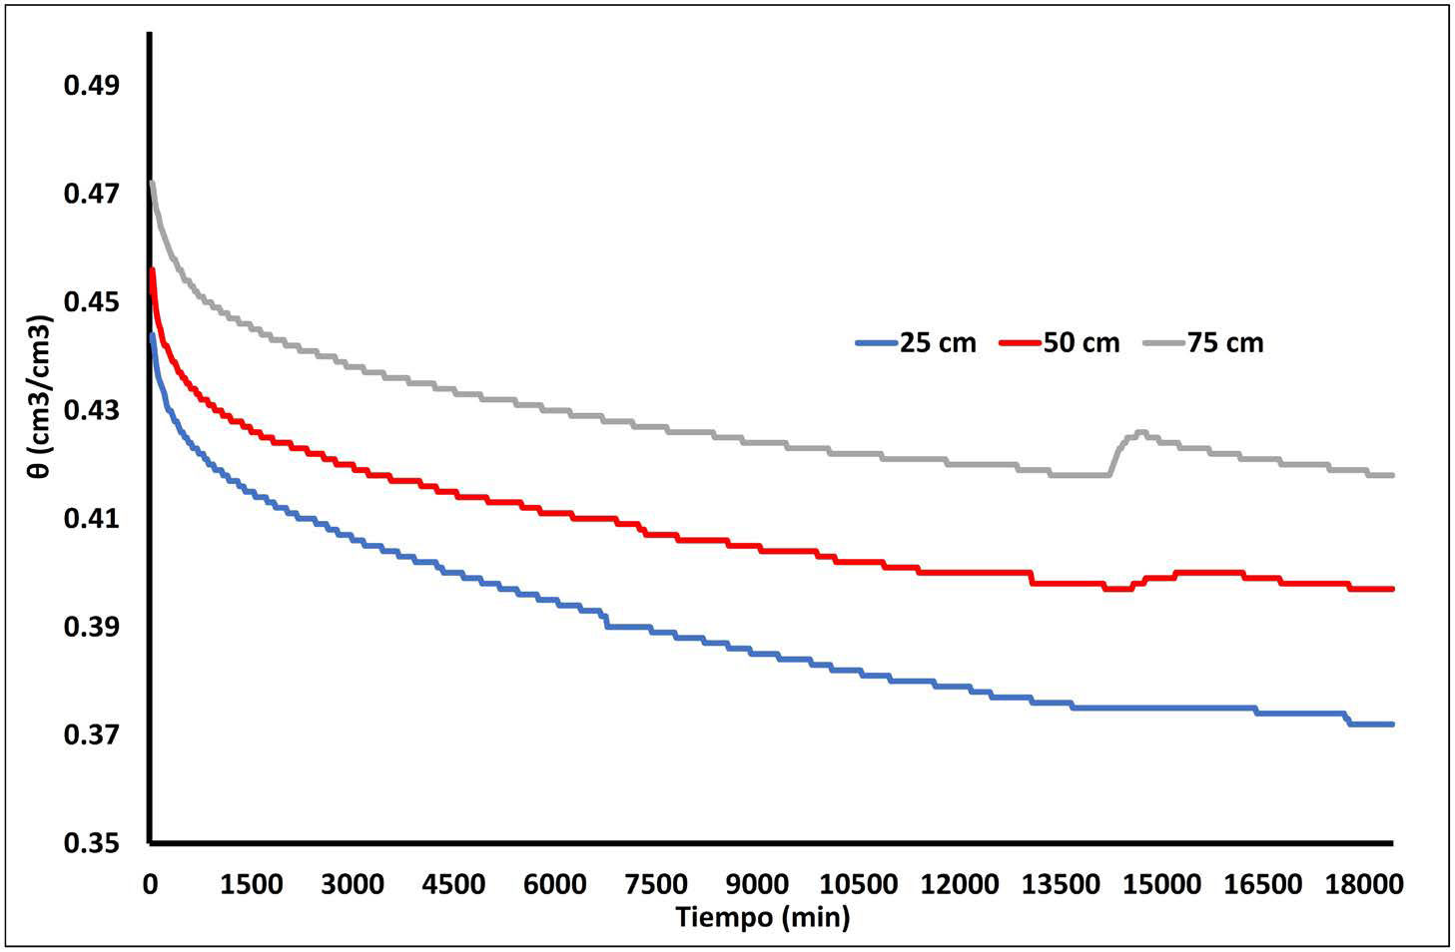[/graphic]
[label]Figura 10:[/label] [caption]Comportamiento del θ en el perfil 3 para el monolito 2 en cada z medida en campo.[/caption][/figgrp]

[p]En el M3 se presentan las diferencias en θ en cada perfil para un tiempo de 12,5 días. En a ([xref ref-type="fig" rid="f11"]Figura 11[/xref]), la variación en θ a 25 cm, durante 13,77 días, fue de 0,421 hasta 0,380 cm³/cm³ al final del tiempo de medición, cuyo aporte de agua fue de 10,25 mm. A 37,5 cm, el θ fue de 0,473 cm³/cm³, el cual mostró en su drenaje durante la medición tres aportes por RAS; a 0,73 días, el θ paso de 0,463 a 0,502 cm³/cm³, el cual dio en 14,625 mm; luego, a 5,63 días, el incremento pasó de 0,452 a 0,476 cm³/cm³, lo que generó 9 mm y una RAS de 3,75 mm debido al incremento desde 0,447 a 0,457 cm³/ cm³ en el tiempo de 10,77 días. A 50 cm, a 0,70 días hubo un primer aporte de 0,472 a 0,492 cm³/cm³, lo que dio una RAS de 10 mm, luego, se presentó un segundo incremento a 2,04 días de 0,47 a 0,474 cm³/cm³ que resultó una RAS de 2 mm. Asimismo, se dio un tercer incremento desde los 2,8 días, de 0,47 a 0,475 cm³/cm³ que generó una RAS de 2,5 mm. A los 6,81 días se dio otra RAS de 6 mm, lo cual sucedió por el incremento desde 0,466 a 0,478 cm³/cm³. Además, a los 10,85 días, hubo un último incremento desde 0,462 a 0,466 cm³/cm³ para una RAS de 2 mm.[/p]

[figgrp id="f11"][attrib]Fuente: Trabajo de campo, 2019.[/attrib]
[graphic href="?a07n70"]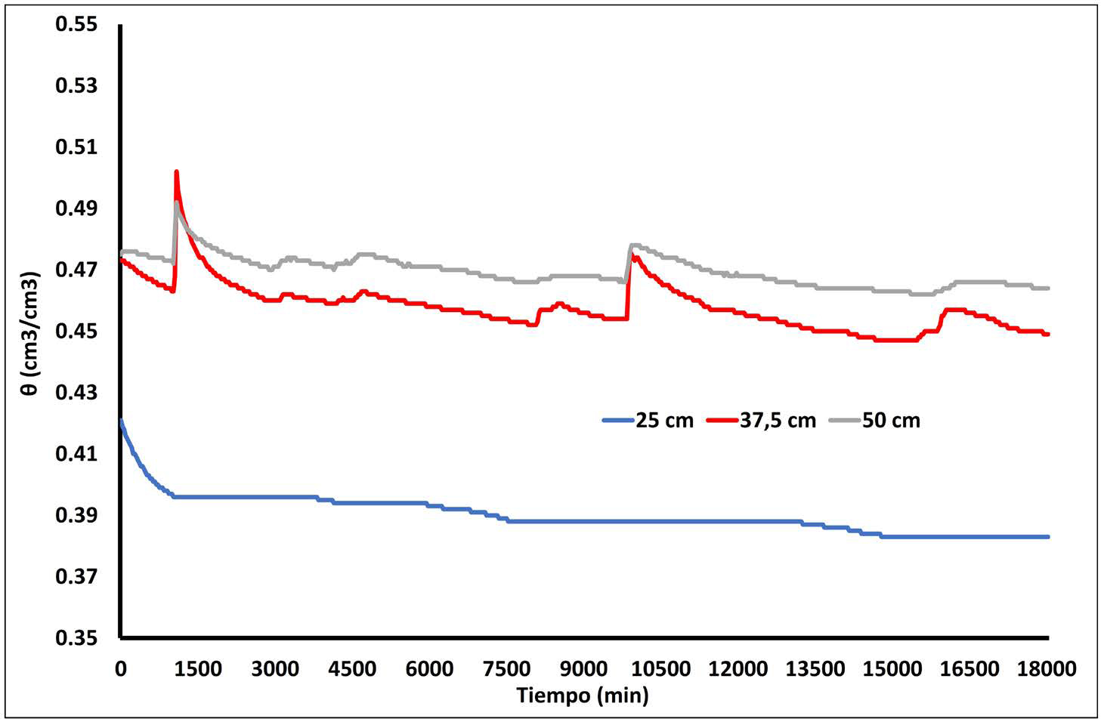[/graphic]
[label]Figura 11:[/label] [caption]Comportamiento del θ en el perfil 1 para el monolito 3 en cada z medida en campo.[/caption][/figgrp]

[p]En b ([xref ref-type="fig" rid="f12"]Figura 12[/xref]), a 25 cm el θ fue de 0,502 cm³/cm³, el cual disminuyó durante 13,77 días hasta 0,443 cm³/cm³, cuyo aporte de agua se devino en 14,75 mm. A 37,5, el θ fue de 0,473 cm³/cm³ al que durante su drenaje se le observaron 4 períodos de RAS desde la capa superior. El primer incremento se dio a 0,73 días desde 0,465 a 0,490 cm³/cm³, este generó una RAS de 9,375 mm; el segundo ocurrió incremento a los 2,19 días desde 0,464 a 0,478 cm³/cm³ que significó 5,25 mm de RAS; el tercero a los 5,60 días, el θ cambio de 0,4595 a 0,4815 cm³/cm³ que dio una RAS de 8,25 mm; y el último incremento fue a los 10,73 días desde 0,456 a 0,4655 cm³/cm³, lo que implicó una RAS de 3,5625 mm. A 50 cm, el θ en el suelo fue de 0,516 cm³/ cm³, el cual, conforme fue disminuyendo, experimentó 5 aportes por RAS. A los 0,75 días hubo un primer incremento desde 0,511 a 0,549 cm³/cm³, este significó 19 mm de RAS; luego a 2,08 días, el θ ascendió desde 0,506 hasta 0,541 cm³/cm³, lo cual implicó una RAS de 17,5 mm; después a los 5,96 días se dio un tercer incremento desde 0,503 a 0,512 cm³/cm³ que en RAS significó 4,5 mm; a los 9,42 días, el θ tuvo un incremento de 0,496 a 0,502 cm³/cm³ que significó un valor de RAS de 3 mm; y por último, a los 10,71 días, la capa tuvo un aporte desde 0,495 a 0,501 cm³/cm³ que implicó una RAS de 3 mm, igual al incremento anterior.[/p]

[figgrp id="f12"][attrib]Fuente: Trabajo de campo, 2019.[/attrib]
[graphic href="?a07n70"]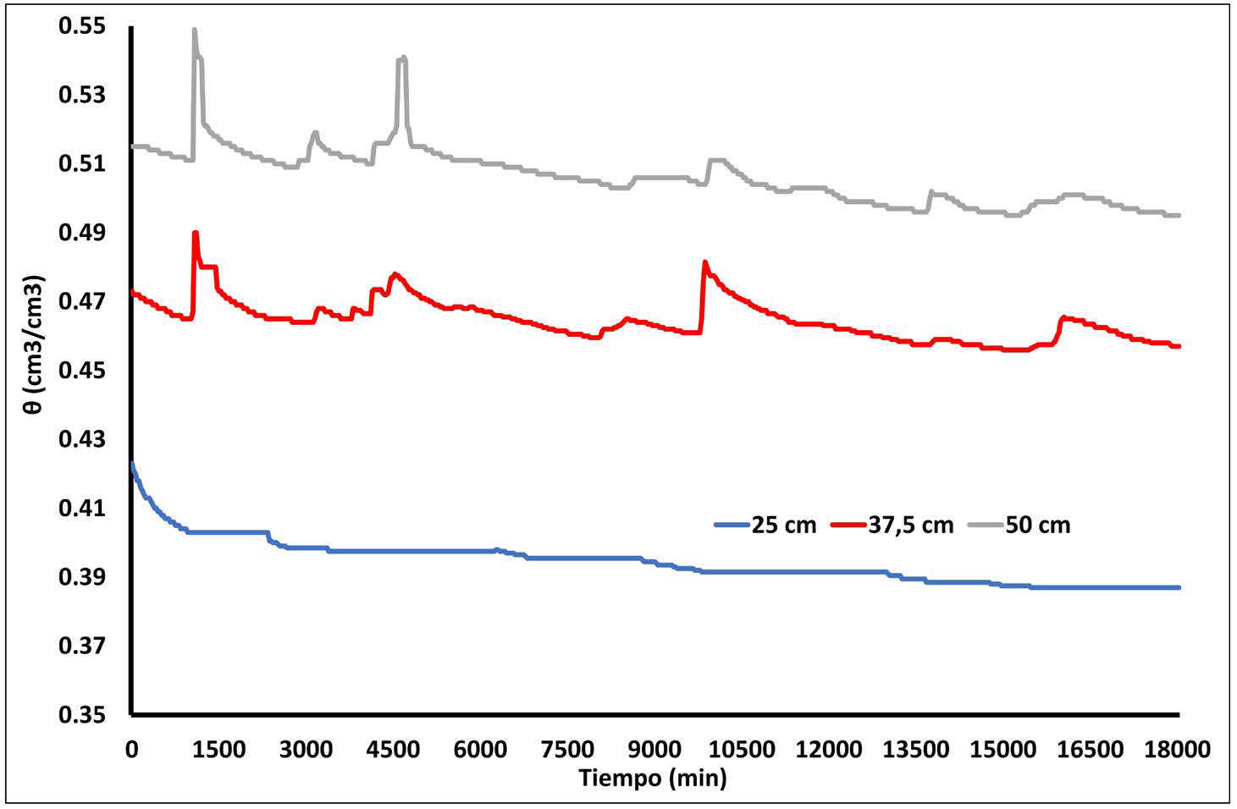[/graphic]
[label]Figura 12:[/label] [caption]Comportamiento del θ en el perfil 2 para el monolito 3 en cada z medida en campo.[/caption][/figgrp]

[p]En c ([xref ref-type="fig" rid="f13"]Figura 13[/xref]), el θ a 25 cm fue de 0,420 cm³/cm³ que descendió hasta 0,389 cm³/cm³, lo que generó una entrada de agua de 7,75 mm en 13,77 días. En 37,5 cm, el θ fue de 0,482 cm³/cm³, en cuya profundidad se observaron 5 aportes por RAS en los siguientes tiempos: 0,69; 1,98; 2,90; 5,75 y 10,46 días. Para el primer aporte, el θ pasó de 0,474 a 0,494 cm³/cm³, lo cual fue 7,5 mm de RAS; el segundo aporte fue de 0,470 a 0,493 cm³/cm³ que generó un incremento de 8,625 mm; el tercero fue de 7,5 mm, el cual resultó en el cambio de 0,474 a 0,494 cm³/cm³; el cuarto incremento fue desde 0,487 a 0,467 cm³/cm³ que resultó en una RAS de 7,5 mm; mientras aporte de 0,465 a 0,473 cm³/cm³ que concluyó en una RAS de 3 mm. A 50 cm, el θ inicial fue de 0,474 cm³/cm³, este empezó a drenar y experimentó un incremento a 0,73 días desde 0,467 a 0,489 cm³/cm³, que en RAS, significó 11 mm; luego a los 2,02 días, hubo otro incremento desde 0,466 a 0,480 cm³/cm³ que implicó un aporte de 7 mm; a los 2,90 días un nuevo incremento por RAS permitió un cambio desde 0,469 a 0,489 cm³/cm³, cuyo RAS fue de 8 mm; a los 5,11 días, un aporte desde 0,463 a 0,471 cm³/cm³ que significó un aumento de 4 mm; y por último, a los 11,10 días, hubo un cambio desde 0,458 a 0,462 cm³/cm³, que dio como resultado 2 mm de RAS.[/p]

[figgrp id="f13"][attrib]Fuente: Trabajo de campo, 2019.[/attrib]
[graphic href="?a07n70"]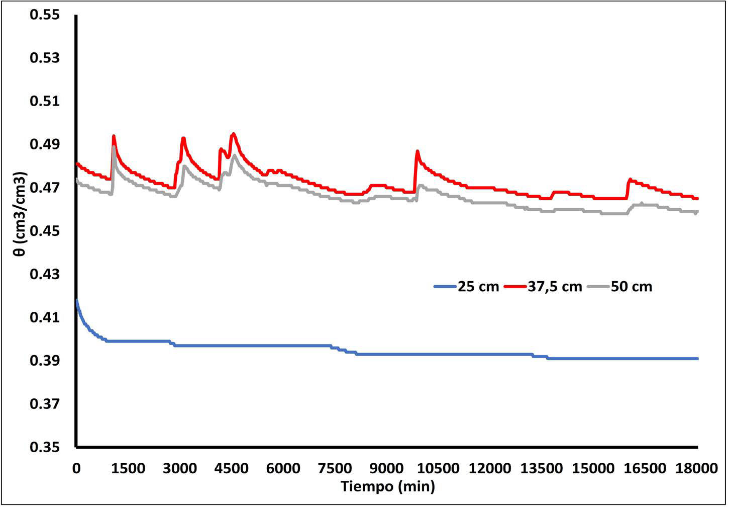[/graphic]
[label]Figura 13:[/label] [caption]Comportamiento del θ en el perfil 3 para el monolito 3 en cada z medida en campo.[/caption][/figgrp]

[p]En cuanto a los tipos de flujo de agua que se dan en cada uno de los monolitos, la interpolación θ (z,t), mediante kriging se permitió visualizar el comportamiento de θ (z,t) y el tipo de flujo.[/p]

[/subsec][subsec][sectitle]Mecanismos de redistribución en los monolitos[/sectitle]

[p]En M1 ([xref ref-type="fig" rid="f14"]Figura 14[/xref]), el comportamiento del flujo es de tipo pistón donde el agua infiltrada va redistribuyéndose en el perfil de cada monolito de forma que es observable un desplazamiento del frente de humedad con un comportamiento casi uniforme, con dispersión y mezcla despreciable.[/p]

[figgrp id="f14"][attrib]Fuente: Elaboración propia, 2022.[/attrib]
[graphic href="?a07n70"]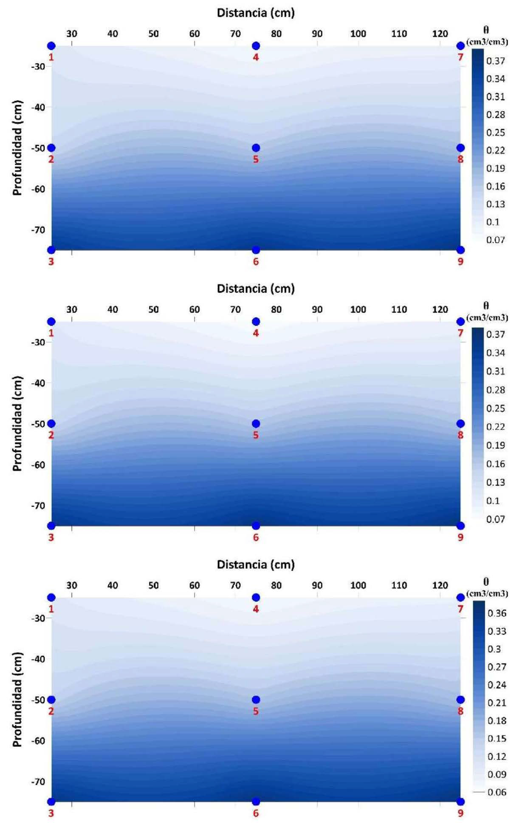[/graphic]
[label]Figura 14:[/label] [caption]Visualización del tipo de flujo de agua en el monolito 1 a partir de la interpolación de θ (z,t) de los sensores.[/caption][/figgrp]

[p]En M2 ([xref ref-type="fig" rid="f15"]Figura 15[/xref]), el flujo de agua infiltrada presenta un flujo por RAS en el perfil de tipo preferencial orientado hacia la derecha en la cara del monolito. En este caso, es observable una dirección del flujo de humedad orientado lateralmente.[/p]

[figgrp id="f15"][attrib]Fuente: Elaboración propia, 2022.[/attrib]
[graphic href="?a07n70"]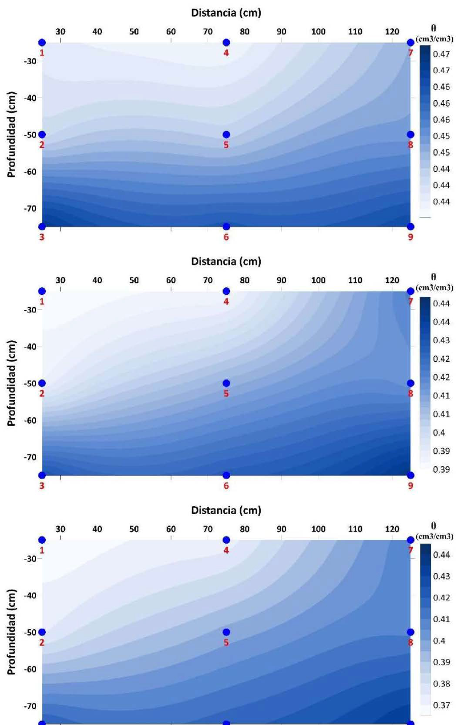[/graphic]
[label]Figura 15:[/label] [caption]Visualización del tipo de flujo de agua en el monolito 2 a partir de la interpolación de θ (z,t) de los sensores.[/caption][/figgrp]

[p]En M3 ([xref ref-type="fig" rid="f16"]figura 16[/xref]), se pueden visualizar dos tipos de flujos, inicialmente un flujo que presenta un comportamiento de pistón en los primeros 40 cm; luego, otro que comienza a seguir un flujo preferencial hacia el centro de la base del monolito.[/p]

[figgrp id="f16"][attrib]Fuente: Elaboración propia, 2022.[/attrib]
[graphic href="?a07n70"][/graphic]
[label]Figura 16:[/label] [caption]Visualización del tipo de flujo de agua en el monolito 3 a partir de la interpolación de θ (x,t) de los sensores.[/caption][/figgrp]

[p]Los horizontes de los monolitos, a pesar de tener homogeneidad como capas dada su composición textural, pueden presentar anisotropía horizontal debido a condiciones de humedad inicial [xref ref-type="bibr" rid="r59"](Philip, 1991[/xref]), lo cual origina comportamientos diferentes por pequeñas diferencias entre secciones húmedas y secas [xref ref-type="bibr" rid="r100"](Zhuang et al. 2017[/xref]) en cada horizonte, así como cambios temporales [xref ref-type="bibr" rid="r74"](Schwen et al. 2014[/xref]). Durante el drenaje, el θ gradualmente disminuye con el tiempo en todos los monolitos debido a las texturas arenosas que presentan [xref ref-type="bibr" rid="r34"](Hillel y Talpaz 1977[/xref]; [xref ref-type="bibr" rid="r34"]Ortiz et al. 1999[/xref]).[/p]
[p]El flujo por RAS está relacionada a la tortuosidad del flujo a través de la configuración de los poros y los pasajes de flujo [xref ref-type="bibr" rid="r25"](Ghassemi y Pak 2011[/xref]) de acuerdo con la disposición del medio poroso [xref ref-type="bibr" rid="r42"](Koponen et al. 1997[/xref]) en su textura y estructura[/p]
[p]Las variaciones en las curvas de descenso de θ están relacionadas a pequeñas variaciones laterales en la succión capilar [xref ref-type="bibr" rid="r48"](Kung, 1990[/xref]). Los cambios en θ son graduales y muy pequeños en cada uno de los sensores debido al flujo, con disminuciones lentas en el tiempo. La diferenciación de los flujos de pistón y preferencial es difícil de separar por las pequeñas variaciones en θ en el suelo [xref ref-type="bibr" rid="r97"](Zhang et al. 2019 A [/xref] ).[/p]
[p]En los monolitos, los frentes de humedad identificados presentaron dos comportamientos diferentes. En M1 y M3, el flujo de pistón observado obedece a un desplazamiento uniforme del frente de humedecimiento a través de las profundidades medidas, hecho relacionado a que ambos presentan una mayor cantidad de horizontes con respecto a M2, lo que hace que el flujo sea constante y vaya remplazando el θ en los poros [xref ref-type="bibr" rid="r10"](Bouma, 1981[/xref]) sin que se manifieste un flujo preferencial específico. [xref ref-type="bibr" rid="r94"]Yao y Hendrickx (1996[/xref]) afirman que los frentes de humedecimiento se estabilizan bajo tasas de infiltración bajas. Así en el caso del M1, las pequeñas variaciones en θ identificadas durante el proceso de medición y el número de horizontes con granulometrías distintas contribuyen a la estabilidad del flujo por RAS en los perfiles de los monolitos. En M2, el flujo de agua acorde con las variaciones en θ es de tipo preferencial, identificado por una mayor convergencia lateral [xref ref-type="bibr" rid="r36"](Jarvis, 2007[/xref]), donde los mayores valores están orientados hacia una dirección específica, seguidos por la absorción lateral [xref ref-type="bibr" rid="r10"](Bouma, 1981[/xref]). [xref ref-type="bibr" rid="r22"]Gao et al. (2014[/xref]) mencionan que el uso de la tierra y el θ inicial podrían incrementar la velocidad del frente de humedecimiento y, con ello, el flujo preferencial. El M2 presentaba pastos con ganado, lo cual incrementa el desarrollo de macroporos debido a las raíces y cambios en las características y la geometría de la red porosa estructural [xref ref-type="bibr" rid="r53"](Mossadeghi et al. 2016[/xref]), lo que lleva a que se desarrolle flujos no uniformes [xref ref-type="bibr" rid="r24"](Gerke et al. 2010[/xref]). En el caso de los árboles, el incremento del flujo preferencial por las raíces ha sido mencionado por otros autores [xref ref-type="bibr" rid="r98"](Zhang et al. 2019 B[/xref] ), en el caso del M2, si bien otros autores [xref ref-type="bibr" rid="r38"](Kan et al. 2019[/xref]) indican que en pastos el flujo de pistón es más dominante, los cambios constantes en el uso de la tierra pueden llegar a presentar un terreno descubierto y, por lo tanto, cambios en la dinámica del flujo de agua en profundidad con el desarrollo de la vegetación.[/p]
[p]Con respecto al M3, su comportamiento dual con flujos de pistón al inicio y, preferencial después, ha sido evidenciado previamente [xref ref-type="bibr" rid="r37"](Zhang et al. 2019 A[/xref] ; [xref ref-type="bibr" rid="r91"]Xiang et al. 2019[/xref]). El M3, a diferencia de los otros, presentó al inicio un comportamiento de flujo de pistón y, conforme aumentó la cantidad de material piroclástico en profundidad, se incrementaron las fracturas y por lo tanto el desarrollo de pasos preferenciales para el flujo vertical [xref ref-type="bibr" rid="r76"](Šimůnek et al. 2003[/xref]).[/p]

[/subsec][/sec][sec sec-type="conclusions"][sectitle]Conclusiones[/sectitle]

[p]El presente trabajo tuvo como objetivo presentar un primer estudio al proceso de RAS en el suelo a partir de la experimentación en campo con sensores de θ. Durante su ejecución, la hipótesis de trabajo fue confirmada, donde se pudo contabilizar los aportes de agua en profundidad producto del flujo por RAS en los horizontes de perfiles de la ZNS.[/p]
[p]El flujo por RAS es un proceso complejo y depende muchísimo de las propiedades físicas e hidráulicas de los suelos que, a su vez, también presentan una enorme variabilidad espacial de acuerdo con las condiciones locales que se tengan.[/p]
[p]Durante el proceso de RAS en los perfiles de la ZNS, se pudieron encontrar los mecanismos que tienen lugar dentro de él, como lo son los flujos de pistón y preferencial.[/p]
[p]El mecanismo de flujo varía de un monolito a otro y pudo ser identificado a partir de la interpolación de los θ de acuerdo con su posición en cada uno de los perfiles.[/p]
[p]La determinación del flujo de agua por RAS será de utilidad en el estudio de los procesos de flujo de agua que se dan en las zonas agrícolas, entre ellos, se tienen el flujo de agroquímicos y pesticidas, así como la recarga de agua. El entendimiento de este proceso podría responder por qué podrían migrar los contaminantes agrícolas hacia las capas acuíferas y el desarrollo y recuperación de la vegetación.[/p][/sec][/xmlbody]

[refs][sectitle]Referencias[/sectitle]

[ref id="r1" reftype=“journal"][authors role="nd"][pauthor][surname]Abbasi[/surname], [fname]F.[/fname][/pauthor]; [pauthor][surname]Javauaxm[/surname] [fname]M.[/fname][/pauthor]; [pauthor][surname]Vanclooster[/surname], [fname]M.[/fname][/pauthor]; y [pauthor][surname]Feyen[/surname], [fname]J.[/fname][/pauthor][/authors] [date dateiso="20120000" specyear="2012"]2012[/date]. [arttitle]Estimating hysteresis in the soil water retention curve from monolith experiments. [/arttitle][source]Geoderma[/source][pages]189-190:480-490[/pages].[/ref]
[ref id="r2" reftype=“journal"][authors role="nd"][pauthor][surname]Alvarado[/surname], [fname]A.[/fname][/pauthor] y [pauthor][surname]Forsythe[/surname], [fname]W.[/fname][/pauthor] [/authors]([date dateiso="20050000" specyear="2005"]2005[/date]). [arttitle]Variación de la densidad aparente en órdenes de suelos de Costa Rica.[/arttitle] [source]Agronomía Costarricense [/source][volid]29[/volid]([issueno]1[/issueno]), [pages]85-94[/pages].[/ref]
[ref id="r3" reftype=“journal"][authors role="nd"][pauthor][surname]Alvarado[/surname], [fname]A.[/fname][/pauthor]; [pauthor][surname]Mata[/surname], [fname]R.[/fname][/pauthor]; y [pauthor][surname]Chinchilla[/surname], [fname]M.[/fname][/pauthor][/authors] ([date dateiso="20140000" specyear="2014"]2014[/date]). [arttitle]Arcillas identificadas en suelos de Costa Rica a nivel generalizado durante el período 19312014: I. Historia, metodología de análisis y mineralogía de arcillas en suelos derivados de cenizas volcánicas.[/arttitle] [source]Agronomía Costarricense[/source] [volid]38[/volid]([issueno]1[/issueno]), [pages]75-106[/pages].[/ref]
[ref id="r4" reftype=“journal"][authors role="nd"][pauthor][surname]Ankenbauer[/surname], [fname]K.[/fname][/pauthor] y [pauthor][surname]Loheide[/surname], [fname]S.[/fname][/pauthor][/authors] ([date dateiso="20160000" specyear="2016"]2016[/date]). [arttitle]The effects of soil organic matter on soil water retention and plant water use in a meadow if the Sierra Nevada, CA.[/arttitle] [source]Hydrological Processes[/source] ([issueno]31[/issueno]), [pages]891-901[/pages].[/ref]
[ref id="r5" reftype=“journal"][authors role="nd"][pauthor][surname]Aranda[/surname], [fname]M.[/fname][/pauthor]; [pauthor][surname]Arrúe[/surname], [fname]J.[/fname][/pauthor]; [pauthor][surname]Ugarte[/surname], [fname]J.[/fname][/pauthor]; y [pauthor][surname]Moreno[/surname], [fname]F.[/fname][/pauthor] [/authors]([date dateiso="19800000" specyear="1980"]1980[/date]). [arttitle]Propiedades físicas y químicas en relación con la porosidad de los suelos: Influencia del ciclo natural de humectación-desecación. IV Hinchamiento y contracción. [/arttitle][source]Anales de Edafología y Agrobiología [/source][volid]39 [/volid]([issueno]3-4[/issueno]), [pages]523-537[/pages][/ref]
[ref id="r6" reftype="journal"][authors role="nd"][pauthor][surname]Arellano[/surname], [fname]F.[/fname][/pauthor]; [pauthor][surname]Vásquez[/surname], [fname]M.[/fname][/pauthor]; [pauthor][surname]Suárez[/surname], [fname]J.[/fname][/pauthor]; y [pauthor][surname]Rafael[/surname], [fname]E.[/fname][/pauthor][/authors] ([date dateiso="20120000" specyear="2012"]2012[/date]). [arttitle]Identificación de zonas de protección y de captura de las nacientes, subcuencas de los ríos Reventado, Tiribí, Tatiscú, Páez, Birrís y Pacayas, Provincia de Cartago, Costa Rica. [/arttitle][source]Licitación Abreviada 2012LA-000068-87900 Informe Final.[/source] [pubname]COMCURE-MINAET-Dirección de Agua-Hidrogeotecnia Ltda[/pubname].[/ref]
[ref id="r7" reftype="journal"][authors role="nd"][pauthor][surname]Arya[/surname], [fname]L.[/fname][/pauthor] y [pauthor][surname]Paris[/surname], [fname]J.[/fname][/pauthor] [/authors]([date dateiso="19810000" specyear="1981"]1981[/date]). [arttitle]A physicoempirical model to predict the soil moisture characteristic from particle-size distribution and bulk density data. [/arttitle][source]Soil Science Socienty of America Journal [/source]([issueno]45[/issueno]), [pages]1023-1030[/pages].[/ref]
[ref id="r8" reftype="journal"][authors role="nd"][pauthor][surname]Assouline[/surname], [fname]S.[/fname][/pauthor] [/authors]([date dateiso="20060000" specyear="2006"]2006[/date]). [arttitle]Modeling the relationship between soil bulk density and the water retention curve. [/arttitle][source]Vadose Zone Journal [/source]([issueno]5[/issueno]), [pages]554-563[/pages].[/ref]
[ref id="r9" reftype="journal"][authors role="nd"][pauthor][surname]Biswas[/surname], [fname]T.[/fname][/pauthor]; [pauthor][surname]Nielsen[/surname], [fname]D.[/fname][/pauthor]; y [pauthor][surname]Biggar[/surname], [fname]J.[/fname][/pauthor][/authors] ([date dateiso="19660000" specyear="1966"]1966[/date]). [arttitle]Redistribution of soil water after infiltration.[/arttitle] [source]Water Resources Research [/source][volid]2[/volid]([issueno]3[/issueno]), [pages]513-524[/pages].[/ref]
[ref id="r10" reftype="journal"][authors role="nd"][pauthor][surname]Bouma[/surname], [fname]J.[/fname][/pauthor] [/authors]([date dateiso="19810000" specyear="1981"]1981[/date]). [arttitle]Soil morphology and preferential flow along macropores. [/arttitle][source]Agricultural Water Management [/source]([issueno]3[/issueno]), [pages]235-250[/pages].[/ref]
[ref id="r11" reftype="journal"][authors role="nd"][pauthor][surname]Braund[/surname], [fname]A.[/fname][/pauthor]; [pauthor][surname]Hartmann[/surname], [fname]C.[/fname][/pauthor]; [pauthor][surname]Ratana[/surname], [fname]S.[/fname][/pauthor]; [pauthor][surname]Sindhusen[/surname], [fname]P.[/fname][/pauthor]; [pauthor][surname]Poss[/surname], [fname]R.[/fname][/pauthor]; y [pauthor][surname]Hardy[/surname], [fname]M.[/fname][/pauthor][/authors] ([date dateiso="20040000" specyear="2004"]2004[/date]). [arttitle]Composition, fabric, and porosity of an arenic haplustalf of Northeast Thailand: Relation and penetration resistance.[/arttitle] [source]Soil Science Society of America Journal [/source]([issueno]68[/issueno]), [pages]185-193[/pages].[/ref]
[ref id="r12" reftype="journal"][authors role="nd"][pauthor][surname]Braund[/surname], [fname]A.[/fname][/pauthor]; [pauthor][surname]Hartmann[/surname], [fname]C.[/fname][/pauthor]; y [pauthor][surname]Lesturgez[/surname], [fname]G.[/fname][/pauthor] [/authors]([date dateiso="20050000" specyear="2005"]2005[/date]). [arttitle]Physical properties of tropical sandy soils: A large range of behaviours.[/arttitle] [source]Management of Tropical Sandy Soil for Sustainable Agriculture[/source]. [pubname]International Union of Soil Science[/pubname].[/ref]
[ref id="r13" reftype="journal"][authors role="nd"][pauthor][surname]Ceballos[/surname], [fname]D.[/fname][/pauthor]; [pauthor][surname]Hernández[/surname], [fname]O.[/fname][/pauthor]; y [pauthor][surname]Vélez[/surname], [fname]J.[/fname][/pauthor][/authors] ([date dateiso="20100000" specyear="2010"]2010[/date]). [arttitle]Efecto de la labranza sobre las propiedades físicas en un andisol del Departmento de Nariño. [/arttitle][source]Revista de Agronomía[/source] [volid]23[/volid]([issueno]1[/issueno]), [pages]40-48[/pages].[/ref]
[ref id="r14" reftype="journal"][authors role="nd"][pauthor][surname]Charbeneau[/surname], [fname]R.[/fname][/pauthor] [/authors]([date dateiso="19890000" specyear="1989"]1989[/date]). [arttitle]Liquid moisture redistribution: Hydrologic simulation and spatial variability.[/arttitle] En [authors role="ed"][pauthor][surname]Morel[/surname]-[fname]Seytoux[/fname][/pauthor] [/authors](ed). ([moreinfo]1989[/moreinfo]). [source]Unsaturated Flow in Hydrologic Modeling: Theory and Practice.[/source] [pubname]Kluwer Academic Publishers[/pubname], pp.[pages]127-161[/pages].[/ref]
[ref id="r15" reftype="journal"][authors role="nd"][pauthor][surname]Chen[/surname], [fname]S.[/fname][/pauthor]; [pauthor][surname]Huo[/surname], [fname]Z.[/fname][/pauthor]; [pauthor][surname]Xu[/surname], [fname]X.[/fname][/pauthor]; y [pauthor][surname]Huang[/surname], [fname]G.[/fname][/pauthor][/authors] ([date dateiso="20190000" specyear="2019"]2019[/date]). [arttitle]A conceptual agricultural water productivity model considering under field capacity soil water redistribution applicable for arid and semi-arid areas with deep groundwater. [/arttitle][source]Agricultural Water Management [/source]([issueno]213[/issueno]) [pages]309-323[/pages].[/ref]
[ref id="r16" reftype="journal"][authors role="nd"][pauthor][surname]Cuolon[/surname], [fname]E.[/fname][/pauthor] y [pauthor][surname]Bruand[/surname], [fname]A.[/fname][/pauthor] [/authors]([date dateiso="19890000" specyear="1989"]1989[/date]). [arttitle]Effects of compaction on the pore space geometry in sandy soils. [/arttitle][source]Soil & Tillage Research [/source]([issueno]15[/issueno]), [pages]137-152[/pages].[/ref]
[ref id="r17" reftype="journal"][authors role="nd"][pauthor][surname]Dec[/surname], [fname]D.[/fname][/pauthor]; [pauthor][surname]Dörner[/surname], [fname]J.[/fname][/pauthor]; [pauthor][surname]Becker[/surname], [fname]O.[/fname][/pauthor]; y [pauthor][surname]Horn[/surname], [fname]R.[/fname][/pauthor] [/authors]([date dateiso="20080000" specyear="2008"]2008[/date]). [arttitle]Effect of bulk density on hydraulic properties of homogenized and structured soils.[/arttitle] [source]Revista de Ciencia del Suelo y Nutrición Vegetal[/source] [volid]8[/volid]([issueno]1[/issueno]), [pages]1-13[/pages].[/ref]
[ref id="r18" reftype="journal"][authors role="nd"][pauthor][surname]Eguchi[/surname], [fname]S.[/fname][/pauthor] y [pauthor][surname]Hasegawa[/surname], [fname]S.[/fname][/pauthor] [/authors]([date dateiso="20080000" specyear="2008"]2008[/date]). [arttitle]Determination and characterization of preferential water flow in unsaturated subsoil of andisol. [/arttitle][source]Soil Science Society of America Journal[/source] [volid]72[/volid]([issueno]2[/issueno]), [pages]320-330[/pages].[/ref]
[ref id="r19" reftype="journal"][authors role="nd"][pauthor][surname]Espinoza[/surname], [fname]Y.[/fname][/pauthor][/authors] ([date dateiso="20100000" specyear="2010"]2010[/date]). [arttitle]Efecto de la labranza sobre la materia orgánica y tamaño de agregado en un suelo cultivado con maíz en condiciones tropical.[/arttitle] [source]Bioagro [/source][volid]22[/volid]([issueno]3[/issueno]), [pages]177.184[/pages].[/ref]
[ref id="r20" reftype="book"][authors role="nd"][cauthor]FAO[/cauthor].[/authors] ([date dateiso="20090000" specyear="2009"]2009[/date]). [source]Guía para la Descripción de Suelos[/source]. [edition]4ta [/edition]edición. [pubname]FAO[/pubname].[/ref]
[ref id="r21" reftype="journal"][authors role="nd"][pauthor][surname]Fuentes[/surname], [fname]S.[/fname][/pauthor]; [pauthor][surname]Trejo[/surname], [fname]J.[/fname][/pauthor]; [pauthor][surname]Quevedo[/surname], [fname]A.[/fname][/pauthor]; [pauthor][surname]Fuentes[/surname], [fname]C.[/fname][/pauthor] y [pauthor][surname]Chávez[/surname], [fname]C.[/fname][/pauthor] [/authors]([date dateiso="20200000" specyear="2020"]2020[/date]). [arttitle]Modeling soil water redistribution under gravity irrigation with Richards Equation.[/arttitle] [source]Mathematics [/source][volid]8[/volid]([issueno]9[/issueno]), [pages]1581[/pages].[/ref]
[ref id="r22" reftype="journal"][authors role="nd"][pauthor][surname]Gao[/surname], [fname]Z.[/fname][/pauthor]; [pauthor][surname]Xu[/surname], [fname]X.[/fname][/pauthor]; [pauthor][surname]Zhao[/surname], [fname]J.[/fname][/pauthor]; [pauthor][surname]Yu[/surname], [fname]M.[/fname][/pauthor]; [pauthor][surname]Zhang[/surname], [fname]S.[/fname][/pauthor]; y [pauthor][surname]Zhao[/surname], [fname]C.[/fname][/pauthor][/authors] ([date dateiso="20140000" specyear="2014"]2014[/date]). [arttitle]Field study on preferential flow under different land uses in the Loess Hilly region.[/arttitle] [source]Nature Environment and Pollution Technology[/source] [volid]13[/volid]([issueno]3[/issueno]), [pages]483-490[/pages].[/ref]
[ref id="r23" reftype="journal"][authors role="nd"][pauthor][surname]Gardner[/surname], [fname]W.[/fname][/pauthor]; [pauthor][surname]Hillel[/surname], [fname]D.[/fname][/pauthor]; y [pauthor][surname]Benyamini[/surname], [fname]Y.[/fname][/pauthor][/authors] ([date dateiso="19700000" specyear="1970"]1970[/date]). [arttitle]Post-irrigation movement of soil water: 1. Redistribution.[/arttitle] [source]Water Resource Research [/source][volid]6[/volid]([issueno]3[/issueno]), [pages]851-861[/pages].[/ref]
[ref id="r24" reftype="journal"][authors role="nd"][pauthor][surname]Gerke[/surname], [fname]H.[/fname][/pauthor], [pauthor][surname]Germann[/surname], [fname]P.[/fname][/pauthor] y [pauthor][surname]Nieber[/surname], [fname]J.[/fname][/pauthor] [/authors]([date dateiso="20100000" specyear="2010"]2010[/date]). [arttitle]Preferential and unstable flow: From the pore to the catchment scale. [/arttitle][source]Vadose Zone Journal [/source][volid]9[/volid]([issueno]2[/issueno]), [pages]207-212[/pages].[/ref]
[ref id="r25" reftype="journal"][authors role="nd"][pauthor][surname]Ghassemi[/surname], [fname]A.[/fname][/pauthor] y [pauthor][surname]Pak[/surname], [fname]A.[/fname][/pauthor] [/authors]([date dateiso="20110000" specyear="2011"]2011[/date]). [arttitle]Pore scale study of permeability and tortuosity for flow through particulate media using Lattice Boltzmann method. [/arttitle][source]International Journal for Numerical and Analytical Methods in Geomechanics[/source] [volid]35[/volid]([issueno]8[/issueno]), [pages]886-901[/pages].[/ref]
[ref id="r26" reftype="journal"][authors role="nd"][pauthor][surname]Gómez[/surname], [fname]N.[/fname][/pauthor]; [pauthor][surname]Solórzano[/surname], [fname]M.[/fname][/pauthor]; y [pauthor][surname]Villagra[/surname], [fname]K.[/fname][/pauthor][/authors] ([date dateiso="20170000" specyear="2017"]2017[/date]). [arttitle]Cuantificación de la erosión hídrica en función de diferentes técnicas de mecanización para minimizar la contaminación del agua por sedimentos en la parte alta de la cuenca del río Reventazón. [/arttitle][source]Informe Final.[/source] [pubname]Tecnológico de Costa Rica[/pubname].[/ref]
[ref id="r27" reftype="journal"][authors role="nd"][pauthor][surname]Gómez[/surname], [fname]N.[/fname][/pauthor] y [pauthor][surname]Estrada[/surname], [fname]R.[/fname][/pauthor] [/authors]([date dateiso="20200000" specyear="2020"]2020[/date]). [arttitle]Conservación de suelos mediante la modificación de la frecuencia de labranza: Un caso en Costa Rica.[/arttitle] [source]Revista de Ciencias Ambientales[/source] [volid]54[/volid]([issueno]1[/issueno]), [pages]123-139[/pages].[/ref]
[ref id="r28" reftype="journal"][authors role="nd"][pauthor][surname]Green[/surname], [fname]T.[/fname][/pauthor]; [pauthor][surname]Ahuja[/surname], [fname]L.[/fname][/pauthor]; y [pauthor][surname]Benjamin[/surname], [fname]J.[/fname][/pauthor][/authors] ([date dateiso="20030000" specyear="2003"]2003[/date]). [arttitle]Advances and challenges in predicting agricultural management effects on soil hydraulic properties. [/arttitle][source]Geoderma [/source]([issueno]116[/issueno]), [pages]3-27[/pages].[/ref]
[ref id="r29" reftype="book"][authors role="nd"][pauthor][surname]Hao[/surname], [fname]X.[/fname][/pauthor]; [pauthor][surname]Ball[/surname], [fname]B.[/fname][/pauthor]; [pauthor][surname]Culley[/surname], [fname]J.[/fname][/pauthor]; [pauthor][surname]Carter[/surname], [fname]M.[/fname][/pauthor]; y [pauthor][surname]Parkin[/surname], [fname]G.[/fname][/pauthor][/authors] ([date dateiso="20080000" specyear="2008"]2008[/date]). [chptitle]Soil Density and Porosity.[/chptitle] En [authors role="ed"][pauthor][surname]Carter[/surname], [fname]M.[/fname][/pauthor] y [pauthor][surname]Gregorich[/surname], [fname]E.[/fname][/pauthor][/authors] (eds). ([moreinfo]2008[/moreinfo]). [source]Soil Sampling and Methods of Analysis[/source] pp. [pages]743-760[/pages]. [edition]2da [/edition]edición. [pubname]Canadian Society of Soil Science[/pubname].[/ref]
[ref id="r30" reftype="journal"][authors role="nd"][pauthor][surname]Hari[/surname], [fname]K.[/fname][/pauthor]; [pauthor][surname]Ojha[/surname], [fname]C.[/fname][/pauthor]; [pauthor][surname]Chandramouli[/surname], [fname]P.[/fname][/pauthor]; y [pauthor][surname]Madramootoo[/surname], [fname]C.[/fname][/pauthor][/authors] ([date dateiso="20100000" specyear="2010"]2010[/date]). [arttitle]Estimation of unsaturated hydraulic parameters from infiltration and internal drainage experiments.[/arttitle] [source]Journal of Irrigation and Drainage Engineering[/source].[/ref]
[ref id="r31" reftype="book"][authors role="nd"][pauthor][surname]Hazelton[/surname], [fname]P.[/fname][/pauthor] y [pauthor][surname]Murphy[/surname], [fname]B.[/fname][/pauthor] [/authors][date dateiso="20160000" specyear="2016"]2016[/date]. [source]Interpreting Soil Test Results: What do all the numbers mean? [/source][edition]3era [/edition]edición. [pubname]CSIRO Publishing[/pubname].[/ref]
[ref id="r32" reftype="book"][authors role="nd"][pauthor][surname]Henríquez[/surname], [fname]C.[/fname][/pauthor] y [pauthor][surname]Cabalceta[/surname], [fname]G.[/fname][/pauthor] [/authors]([date dateiso="19990000" specyear="1999"]1999[/date]). [source]Guía Práctica para el Estudio Introductorio de los Suelos con un Enfoque Agrícola.[/source] [pubname]Asociación Costarricense de la Ciencia del Suelo[/pubname].[/ref]
[ref id="r33" reftype="journal"][authors role="nd"][pauthor][surname]Hillel[/surname], [fname]D.[/fname][/pauthor]; [pauthor][surname]Krentos[/surname], [fname]V.[/fname][/pauthor]; y [pauthor][surname]Stylianou[/surname], [fname]Y.[/fname][/pauthor][/authors] ([date dateiso="19720000" specyear="1972"]1972[/date]). [arttitle]Procedure and test of an internal drainage method for measuring soil hydraulic characteristics in situ. [/arttitle][source]Soil Science[/source] [volid]114[/volid]([issueno]5[/issueno]), [pages]395-400[/pages].[/ref]
[ref id="r34" reftype="journal"][authors role="nd"][pauthor][surname]Hillel[/surname], [fname]D.[/fname][/pauthor] y [pauthor][surname]Talpaz[/surname], [fname]H.[/fname][/pauthor] [/authors]([date dateiso="19770000" specyear="1977"]1977[/date]). [arttitle]Simulation of soil water dynamics in layered soils. [/arttitle][source]Soil Science[/source] [volid]123 [/volid]([issueno]1[/issueno]), [pages]54-62[/pages].[/ref]
[ref id="r35" reftype="journal"][authors role="nd"][pauthor][surname]Horgan[/surname], [fname]G.[/fname][/pauthor] y [pauthor][surname]Ball[/surname], [fname]B.[/fname][/pauthor] [/authors]([date dateiso="20050000" specyear="2005"]2005[/date]). [arttitle]Modelling the effect of water distribution and hysteresis on air-filled pore space. [/arttitle][source]European Journal of Soil Science[/source] ([issueno]56[/issueno]), [pages]647-634[/pages].[/ref]
[ref id="r36" reftype="journal"][authors role="nd"][pauthor][surname]Jarvis[/surname], [fname]N.[/fname][/pauthor] [/authors]([date dateiso="20070000" specyear="2007"]2007[/date]). [arttitle]A review of non-equilibrium water flow and solute transport in soil macropores: principles, controlling factors and consequences for water quality.[/arttitle] [source]European Journal of Soil Science[/source] ([issueno]58[/issueno]), [pages]523-546[/pages].[/ref]
[ref id="r37" reftype="journal"][authors role="nd"][pauthor][surname]Jury[/surname], [fname]W.[/fname][/pauthor]; [pauthor][surname]Wang[/surname], [fname]Z.[/fname][/pauthor]; y [pauthor][surname]Tuli[/surname], [fname]A.[/fname][/pauthor][/authors] ([date dateiso="20030000" specyear="2003"]2003[/date]). [arttitle]Conceptual model of unstable flow in unsaturated soil during redistribution. [/arttitle][source]Vadose Zone Journal [/source]([issueno]2[/issueno]), [pages]61-67[/pages].[/ref]
[ref id="r38" reftype="journal"][authors role="nd"][pauthor][surname]Kan[/surname], [fname]X.[/fname][/pauthor]; [pauthor][surname]Cheng[/surname], [fname]J.[/fname][/pauthor]; [pauthor][surname]Hu[/surname], [fname]X.[/fname][/pauthor]; [pauthor][surname]Zhu[/surname], [fname]F.[/fname][/pauthor]; y [pauthor][surname]Li[/surname], [fname]M.[/fname][/pauthor] [/authors]([date dateiso="20190000" specyear="2019"]2019[/date]). [arttitle]Effects of grass and forest and the infiltration amount on preferential flow in karst regions of China.[/arttitle] [source]Water [/source][volid]11 [/volid]([issueno]8[/issueno]): [pages]1634[/pages].[/ref]
[ref id="r39" reftype="journal"][authors role="nd"][pauthor][surname]Kay[/surname], [fname]B.[/fname][/pauthor] y [pauthor][surname]VandenBygaart[/surname], [fname]A.[/fname][/pauthor] [/authors]([date dateiso="20020000" specyear="2002"]2002[/date]). [arttitle]Conservation tillage and depth stratification of porosity and soil organic matter. [/arttitle][source]Soil & Tillage Research [/source]([issueno]66[/issueno]), [pages]107-118[/pages].[/ref]
[ref id="r40" reftype="journal"][authors role="nd"][pauthor][surname]Kendy[/surname], [fname]E.[/fname][/pauthor]; [pauthor][surname]Gérard[/surname], [fname]P.[/fname][/pauthor]; [pauthor][surname]Walter[/surname], [fname]M.[/fname][/pauthor]; [pauthor][surname]Zhang[/surname], [fname]Y.[/fname][/pauthor]; [pauthor][surname]Liu[/surname], [fname]C.[/fname][/pauthor]; y [pauthor][surname]Steenhuis[/surname], [fname]T.[/fname][/pauthor][/authors] ([date dateiso="20030000" specyear="2003"]2003[/date]). [arttitle]A soil-water-balance approach to quantify groundwater recharge from irrigated cropland in the North China Plain.[/arttitle] [source]Hydrological Processes[/source] [issueno]17[/issueno], [pages]2011-2031[/pages].[/ref]
[ref id="r41" reftype="journal"][authors role="nd"][pauthor][surname]Kirkham[/surname], [fname]M.[/fname][/pauthor] [/authors]([date dateiso="20050000" specyear="2005"]2005[/date]). [arttitle]Principles of Soil and Plant Water Relations.[/arttitle] [source]Elsevier[/source].[/ref]
[ref id="r42" reftype="journal"][authors role="nd"][pauthor][surname]Koponen[/surname], [fname]A.[/fname][/pauthor]; [pauthor][surname]Kataja[/surname], [fname]M.[/fname][/pauthor]; y [pauthor][surname]Timonen[/surname], [fname]J.[/fname][/pauthor][/authors] ([date dateiso="19970000" specyear="1997"]1997[/date]). [arttitle]Permeability and effective porosity of porous media.[/arttitle] [source]Physical Review E [/source][volid]56[/volid]([issueno]3[/issueno]), [pages]3319-3325[/pages].[/ref]
[ref id="r43" reftype="journal"][authors role="nd"][pauthor][surname]Kramer[/surname], [fname]G.[/fname][/pauthor] y [pauthor][surname]Gleixner[/surname], [fname]G[/fname][/pauthor][/authors]. ([date dateiso="20080000" specyear="2008"]2008[/date]). [arttitle]Soil organic matter in soil depth profiles: Distinct carbon preferences of microbial groups during carbon transformation.[/arttitle] [source]Soil Biology and Biochemistry [/source]([issueno]40[/issueno]), [pages]425-433[/pages].[/ref]
[ref id="r44" reftype="journal"][authors role="nd"][pauthor][surname]Kranz[/surname], [fname]W.[/fname][/pauthor]; [pauthor][surname]Kanwar[/surname], [fname]R.[/fname][/pauthor]; y [pauthor][surname]Pederson[/surname], [fname]C.[/fname][/pauthor][/authors] ([date dateiso="19980000" specyear="1998"]1998[/date]). [arttitle]Collection and monitoring of one-meter cubic soil monoliths for leaching studies.[/arttitle] [source]Transactions of the American Society of Agricultural Engineers [/source][volid]41[/volid]([issueno]2[/issueno]): [pages]333-344[/pages].[/ref]
[ref id="r45" reftype="journal"][authors role="nd"][pauthor][surname]Krisdani[/surname], [fname]H.[/fname][/pauthor]; [pauthor][surname]Rahardjo[/surname], [fname]H.[/fname][/pauthor]; y [pauthor][surname]Leong[/surname], [fname]E.[/fname][/pauthor][/authors] ([date dateiso="20090000" specyear="2009"]2009[/date]). [arttitle]Use of instantaneous profile and statistical methods to determine permeability functions of unsaturated soils.[/arttitle] [source]Canadian Geotechnical Journal [/source]([issueno]46[/issueno]), [pages]869-874[/pages].[/ref]
[ref id="r46" reftype="book"][authors role="nd"][pauthor][surname]Kroetsch[/surname], [fname]D.[/fname][/pauthor] y [pauthor][surname]Wang[/surname], [fname]C.[/fname][/pauthor][/authors] ([date dateiso="20080000" specyear="2008"]2008[/date]). [chptitle]Particle Size Distribution. [/chptitle]En [authors role="ed"][pauthor][surname]Carter[/surname], [fname]M.[/fname][/pauthor] y [pauthor][surname]Gregorich[/surname], [fname]E.[/fname][/pauthor] [/authors](eds). ([moreinfo]2008[/moreinfo]). [source]Soil Sampling and Methods of Analysis[/source] pp. [pages]713-725[/pages]. [edition]2[/edition]da edición. [publoc]Boca Raton[/publoc], [pubname]Canadian Society of Soil Science[/pubname].[/ref]
[ref id="r47" reftype="journal"][authors role="nd"][pauthor][surname]Krushensky[/surname], [fname]R.[/fname][/pauthor] [/authors]([date dateiso="19720000" specyear="1972"]1972[/date]). [arttitle]Geology of Istaru Quadrangle, Costa Rica.[/arttitle] [source]Bulletin [/source][volid]1358[/volid]. [pubname]United States Geological Survey[/pubname].[/ref]
[ref id="r48" reftype="journal"][authors role="nd"][pauthor][surname]Kung[/surname], [fname]K.[/fname][/pauthor] [/authors]([date dateiso="19900000" specyear="1990"]1990[/date]). [arttitle]Preferential flow in a sandy vadose zone: 1. [/arttitle][source]Field observation[/source]. [pubname]Geoderma [/pubname]([issueno]46[/issueno]), [pages]51-58[/pages].[/ref]
[ref id="r49" reftype="journal"][authors role="nd"][pauthor][surname]Lai[/surname], [fname]W.[/fname][/pauthor], [pauthor][surname]Ogden[/surname], [fname]F.[/fname][/pauthor], [pauthor][surname]Steinke[/surname], [fname]R.[/fname][/pauthor] y [pauthor][surname]Talbot[/surname], [fname]C.[/fname][/pauthor] [/authors]([date dateiso="20170000" specyear="2017"]2017[/date]). [arttitle]An efficient and guaranteed stable numerical method for continuous modeling of infiltration and redistribution with a shallow dynamic water table.[/arttitle] [source]Water Resources Research[/source] ([issueno]51[/issueno]), [pages]1514-1528[/pages].[/ref]
[ref id="r50" reftype="journal"][authors role="nd"][pauthor][surname]Mata[/surname], [fname]R.[/fname][/pauthor] y [pauthor][surname]Sandoval[/surname], [fname]D.[/fname][/pauthor] [/authors]([date dateiso="20160000" specyear="2016"]2016[/date]). [arttitle]Mapa Digital de Suelos de Costa Rica.[/arttitle] [source]Centro de Investigaciones Agronómicas.[/source] [pubname]Universidad de Costa Rica[/pubname].[/ref]
[ref id="r51" reftype="journal"][authors role="nd"][pauthor][surname]Mehuys[/surname], [fname]G.[/fname][/pauthor]; [pauthor][surname]Tiessem[/surname], [fname]K.[/fname][/pauthor]; [pauthor][surname]Villatoro[/surname], [fname]M.[/fname][/pauthor]; [pauthor][surname]Sancho[/surname], [fname]F.[/fname][/pauthor]; y [pauthor][surname]Lobb[/surname], [fname]D.[/fname][/pauthor][/authors] ([date dateiso="20090000" specyear="2009"]2009[/date]). [arttitle]Erosión por labranza con arado de disco en suelos volcánicos de ladera en Costa Rica[/arttitle]. [source]Agronomía Costarricense[/source] [volid]33[/volid]([issueno]2[/issueno]), [pages]205-215[/pages].[/ref]
[ref id="r52" reftype="journal"][authors role="nd"][pauthor][surname]Mavinbela[/surname], [fname]S.[/fname][/pauthor] y [pauthor][surname]Rensburg[/surname], [fname]L.[/fname][/pauthor] [/authors]([date dateiso="20110000" specyear="2011"]2011[/date]). [arttitle]In-situ evaluation of internal drainage in layered soils (Tukulu, Sepane and Swartland).[/arttitle] [source]Hydrological Earth System Science [/source][volid]8[/volid]: [pages]9797-9841[/pages].[/ref]
[ref id="r53" reftype="journal"][authors role="nd"][pauthor][surname]Mossadeghi[/surname], [fname]M.[/fname][/pauthor]; [pauthor][surname]Arvidsson[/surname], [fname]J.[/fname][/pauthor]; [pauthor][surname]Keller[/surname], [fname]T.[/fname][/pauthor]; [pauthor][surname]Koestel[/surname], [fname]J.[/fname][/pauthor]; [pauthor][surname]Lamandé[/surname], [fname]M.[/fname][/pauthor]; [pauthor][surname]Larsbo[/surname], [fname]M.[/fname][/pauthor]; y [pauthor][surname]Jarvis[/surname], [fname]N.[/fname][/pauthor] [/authors]([date dateiso="20160000" specyear="2016"]2016[/date]). [arttitle]Effects of subsoil compaction on hydraulic properties and preferential flow in a Swedish clay soil. [/arttitle][source]Soil & Tillage Research[/source] ([issueno]156[/issueno]), [pages]91-98[/pages].[/ref]
[ref id="r54" reftype="book"][authors role="nd"][pauthor][surname]Narváez[/surname], [fname]I.[/fname][/pauthor] [/authors]([date dateiso="20130000" specyear="2013"]2013[/date]). [source]Percepción sobre la tendencia de caudales, precipitación, temperatura y cambio de uso del suelo con relación al uso y manejo del agua en la zona norte de Cartago, Costa Rica. (Trabajo de Graduación).[/source] [pubname]Centro Agronómico Tropical de Investigación y Enseñanza[/pubname].[/ref]
[ref id="r55" reftype="journal"][authors role="nd"][pauthor][surname]Ng[/surname], [fname]C.[/fname][/pauthor] y [pauthor][surname]Shi[/surname], [fname]Q.[/fname][/pauthor] [/authors]([date dateiso="19980000" specyear="1998"]1998[/date]). [arttitle]A numerical investigation of the stability of unsaturated soi slopes subjected to transient seepage.[/arttitle] [source]Computers and Geotechnics[/source] [volid]22[/volid]([issueno]1[/issueno]). [pages]1-28[/pages].[/ref]
[ref id="r56" reftype="journal"][authors role="nd"][pauthor][surname]Ortiz[/surname], [fname]J.[/fname][/pauthor]; [pauthor][surname]Gavrilov[/surname], [fname]I.[/fname][/pauthor]; [pauthor][surname]Palacios[/surname], [fname]O.[/fname][/pauthor]; y [pauthor][surname]Acosta[/surname], [fname]R[/fname][/pauthor][/authors]. ([date dateiso="19990000" specyear="1999"]1999[/date]). [arttitle]Pérdidas de agua de riego por percolación profunda durante el proceso de infiltración.[/arttitle] [source]Terra Latinoamericana [/source][volid]17[/volid]([issueno]2[/issueno]), [pages]115-124[/pages].[/ref]
[ref id="r57" reftype="journal"][authors role="nd"][pauthor][surname]Pérez[/surname], [fname]F.[/fname][/pauthor] [/authors]([date dateiso="20000000" specyear="2000"]2000[/date]). [arttitle]The influence of surface volcaniclastic layers form Haleakala (Maui, Hawaii) on soil water conservation.[/arttitle] [source]Catena [/source]([issueno]38[/issueno]) [pages]301-332[/pages].[/ref]
[ref id="r58" reftype="journal"][authors role="nd"][pauthor][surname]Philip[/surname], [fname]J.[/fname][/pauthor] [/authors]([date dateiso="19910000" specyear="1991"]1991[/date]). [arttitle]Horizontal redistribution with capillary hysteresis.[/arttitle] [source]Water Resource Research [/source][volid]27[/volid]([issueno]7[/issueno]): [pages]1459-1469[/pages].[/ref]
[ref id="r59" reftype="journal"][authors role="nd"][pauthor][surname]Philip[/surname], [fname]J.[/fname][/pauthor] y [pauthor][surname]Knight[/surname], [fname]J.[/fname][/pauthor] [/authors]([date dateiso="19910000" specyear="1991"]1991[/date]). [arttitle]Redistribution of soil water from plane, line, and point sources. [/arttitle][source]Irrigation Science[/source] ([issueno]12[/issueno]), [pages]169-180[/pages].[/ref]
[ref id="r60" reftype="journal"][authors role="nd"][pauthor][surname]Philip[/surname], [fname]J.[/fname][/pauthor] [/authors]([date dateiso="19920000" specyear="1992"]1992[/date]). [arttitle]Exact solutions for redistribution by nonlinear convection-diffusion. [/arttitle][source]Journal of Australian Mathematical Society [/source]([issueno]33[/issueno]) [pages]362-383[/pages].[/ref]
[ref id="r61" reftype="journal"][authors role="nd"][pauthor][surname]Pirastru[/surname], [fname]M.[/fname][/pauthor]; [pauthor][surname]Marrosu[/surname], [fname]R.[/fname][/pauthor]; [pauthor][surname]Di Prima[/surname], [fname]S.[/fname][/pauthor]; [pauthor][surname]Keesstra[/surname], [fname]S.[/fname][/pauthor]; [pauthor][surname]Giadrossich[/surname], [fname]F.[/fname][/pauthor]; y [pauthor][surname]Niedda[/surname], [fname]M.[/fname][/pauthor][/authors] ([date dateiso="20170000" specyear="2017"]2017[/date]). [arttitle]Lateral saturated hydraulic conductivity of soil horizons evaluated in large-volume soil monoliths. [/arttitle][source]Water [/source] [volid]9[/volid] ([issueno]11[/issueno]), [pages]862[/pages].[/ref]
[ref id="r62" reftype="book"][authors role="nd"][pauthor][surname]Quesada[/surname], [fname]J.[/fname][/pauthor] [/authors]([date dateiso="20170000" specyear="2017"]2017[/date]). [source]Determinación de los requerimientos de agua para diferentes cultivos de la zona norte de Cartago. (Trabajo Final de Graduación).[/source] [pubname]Tecnológico de Costa Rica[/pubname].[/ref]
[ref id="r63" reftype="journal"][authors role="nd"][pauthor][surname]Ramadas[/surname], [fname]M.[/fname][/pauthor]; [pauthor][surname]Ojha[/surname], [fname]C.[/fname][/pauthor]; y [pauthor][surname]Govindaraju[/surname], [fname]R.[/fname][/pauthor] [/authors]([date dateiso="20160000" specyear="2016"]2016[/date]). [arttitle]Analytical models of infiltration and redistribution for unsaturated flow in soils with vertically non-uniform saturated hydraulic conductivity.[/arttitle] [source]ISH Journal of Hydraulic Engineering[/source], [volid]22[/volid]:[issueno]2[/issueno], [pages]181-192[/pages].[/ref]
[ref id="r64" reftype="journal"][authors role="nd"][pauthor][surname]Ramírez[/surname], [fname]P.[/fname][/pauthor] [/authors]([date dateiso="20070000" specyear="2007"]2007[/date]). [arttitle]Caracterización de la dinámica de flujo mediante la aplicación de un modelo numérico hidrogeológico: Caso de la cuenca del río Birrís, Cartago, Costa Rica. [/arttitle][source]Revista Geológica de América Central [/source][volid]34-35[/volid]: [issueno]83-97[/issueno].[/ref]
[ref id="r65" reftype="book"][authors role="nd"][pauthor][surname]Ramírez[/surname], [fname]L.[/fname][/pauthor]; [pauthor][surname]McHugh[/surname], [fname]A[/fname][/pauthor]; y [pauthor][surname]Alvarado[/surname], [fname]A.[/fname][/pauthor] [/authors]([date dateiso="20080000" specyear="2008"]2008[/date]). [source]Evolución histórica y caracterización socioeconómica de la cuenca media del río Reventado, Cartago, Costa Rica. [/source][pubname]Agronomía Costarricense [/pubname][volid]32[/volid]([issueno]2[/issueno]), [pages]53-72[/pages].[/ref]
[ref id="r66" reftype="book"][authors role="nd"][pauthor][surname]Ramírez[/surname], [fname]F.[/fname][/pauthor]; [pauthor][surname]Fournier[/surname], [fname]M.[/fname][/pauthor]; [pauthor][surname]Ruepert[/surname], [fname]C.[/fname][/pauthor] y [pauthor][surname]Hidalgo[/surname], [fname]C.[/fname][/pauthor][/authors] ([date dateiso="20140000" specyear="2014"]2014[/date]). [source]Uso de agroquímicos en el cultivo de papa en Pacayas, Cartago, Costa Rica. [/source][pubname]Agronomía Mesoamericana [/pubname][volid]25[/volid]([issueno]2[/issueno]), [pages]337-345[/pages].[/ref]
[ref id="r67" reftype="journal"][authors role="nd"][pauthor][surname]Raats[/surname], [fname]P.[/fname][/pauthor] [/authors]([date dateiso="19730000" specyear="1973"]1973[/date]). [arttitle]Unstable wetting fronts in uniform and nonuniform soils.[/arttitle] [source]Soil Science Society of America Proceedings [/source]([issueno]37[/issueno]), [pages]681-685[/pages].[/ref]
[ref id="r68" reftype="book"][authors role="nd"][pauthor][surname]Reynolds[/surname], [fname]W.[/fname][/pauthor] [/authors]([date dateiso="20080000" specyear="2008"]2008a[/date]). [chptitle]Saturated Hydraulic Properties: Laboratory Methods. [/chptitle]En [authors role="nd"][pauthor][surname]Carter[/surname], [fname]M.[/fname][/pauthor] y [pauthor][surname]Gregorich[/surname], [fname]E.[/fname][/pauthor] [/authors](eds). ([moreinfo]2008[/moreinfo]). [source]Soil Sampling and Methods of Analysis[/source] pp. [pages]1013-1024[/pages]. [edition]2da[/edition] edición. [publoc]Boca Raton[/publoc], [pubname]Canadian Society of Soil Science[/pubname].[/ref]
[ref id="r69" reftype="book"][authors role="nd"][pauthor][surname]Reynolds[/surname], [fname]W.[/fname][/pauthor] [/authors]([date dateiso="20080000" specyear="2008"]2008 B[/date]). [chptitle]Unsaturated Hydraulic Properties: Instantaneous Profile. [/chptitle]En [authors role="ed"][pauthor][surname]Carter[/surname], [fname]M.[/fname][/pauthor] y [pauthor][surname]Gregorich[/surname], [fname]E.[/fname][/pauthor] [/authors](eds). ([moreinfo]2008[/moreinfo]). [source]Soil Sampling and Methods of Analysis[/source] pp. [pages]1129-1138[/pages]. [edition]2da [/edition]edición. [publoc]Boca Raton[/publoc], [pubname]Canadian Society of Soil Science[/pubname].[/ref]
[ref id="r70" reftype="book"][authors role="nd"][pauthor][surname]Reynolds[/surname], [fname]W.[/fname][/pauthor]; y [pauthor][surname]Topp[/surname], [fname]G.[/fname][/pauthor] [/authors]([date dateiso="20080000" specyear="2008"]2008[/date]). [chptitle]Soil Water Desorption and Imbibition: Tension and Pressure Techniques.[/chptitle] En [authors role="ed"][pauthor][surname]Carter[/surname], [fname]M.[/fname][/pauthor] y [pauthor][surname]Gregorich[/surname], [fname]E.[/fname][/pauthor] [/authors](eds). ([moreinfo]2008[/moreinfo]). [source]Soil Sampling and Methods of Analysis [/source]pp. [pages]981-997[/pages]. [edition]2da [/edition]edición. [publoc]Boca Raton[/publoc], [pubname]Canadian Society of Soil Science[/pubname].[/ref]
[ref id="r71" reftype="journal"][authors role="nd"][pauthor][surname]Rubin[/surname], [fname]J.[/fname][/pauthor] [/authors]([date dateiso="19670000" specyear="1967"]1967[/date]). [arttitle]Numerical method for analyzing hysteresis-affected, post-infiltration redistribution of soil moisture. [/arttitle][source]Soil Science Society of America Proceedings[/source] [volid]31[/volid]: [pages]13-20[/pages].[/ref]
[ref id="r72" reftype="book"][authors role="nd"][pauthor][surname]Rubin[/surname], [fname]Y.[/fname][/pauthor] [/authors]([date dateiso="20030000" specyear="2003"]2003[/date]). [source]Applied Stochastic Hydrogeology. [/source][pubname]Oxford University Press[/pubname].[/ref]
[ref id="r73" reftype="journal"][authors role="nd"][pauthor][surname]Salcedo[/surname], [fname]E.[/fname][/pauthor]; [pauthor][surname]Galvis[/surname], [fname]A.[/fname][/pauthor]; [pauthor][surname]Hernández[/surname], [fname]T.[/fname][/pauthor]; [pauthor][surname]Rodríguez[/surname], [fname]R.[/fname][/pauthor]; [pauthor][surname]Zamora[/surname], [fname]F.[/fname][/pauthor]; [pauthor][surname]Bugarin[/surname], [fname]R.[/fname][/pauthor]; y [pauthor][surname]Carrillo[/surname], [fname]R.[/fname][/pauthor][/authors] ([date dateiso="20070000" specyear="2007"]2007[/date]). [arttitle]La humedad aprovechable y su relación con la materia orgánica y superficie específica de suelo. [/arttitle][source]Terra Latinoamérica[/source] [volid]25[/volid]([issueno]4[/issueno]), [pages]419-425[/pages].[/ref]
[ref id="r74" reftype="journal"][authors role="nd"][pauthor][surname]Schwen[/surname], [fname]A.[/fname][/pauthor]; [pauthor][surname]Zimmermann[/surname], [fname]M.[/fname][/pauthor]; y [pauthor][surname]Bodner[/surname], [fname]G.[/fname][/pauthor][/authors] ([date dateiso="20140000" specyear="2014"]2014[/date]). [arttitle]Vertical variations of soil hydraulic properties within two soil profiles and its relevance for soil water simulations. [/arttitle][source]Journal of Hydrology [/source]([issueno]516[/issueno]), [pages]169-181[/pages].[/ref]
[ref id="r75" reftype="journal"][authors role="nd"][pauthor][surname]Shoji[/surname], [fname]S.[/fname][/pauthor]; [pauthor][surname]Nanzyo[/surname], [fname]M.[/fname][/pauthor]; y [pauthor][surname]Dahlgren[/surname], [fname]R.[/fname][/pauthor][/authors] ([date dateiso="19930000" specyear="1993"]1993[/date]). [arttitle]Volcanic Ash Soils: Genesis, Properties and Utilization. [/arttitle][source]Developments in Soil Science [/source][volid]21[/volid]. [pubname]Elsevier[/pubname].[/ref]
[ref id="r76" reftype="journal"][authors role="nd"][pauthor][surname]Šimůnek[/surname], [fname]J.[/fname][/pauthor]; [pauthor][surname]Jarvis[/surname], [fname]N.[/fname][/pauthor]; [pauthor][surname]Van Genuchten[/surname], [fname]M.[/fname][/pauthor]; y [pauthor][surname]Gärdenäs[/surname], [fname]A.[/fname][/pauthor][/authors] ([date dateiso="20030000" specyear="2003"]2003[/date]). [arttitle]Review and comparison of models for describing non-equilibrium and preferential flow and transport in the vadose zone.[/arttitle] [source]Journal of Hydrology [/source]([issueno]272[/issueno]), [pages]14-35[/pages].[/ref]
[ref id="r77" reftype="book"][authors role="nd"][pauthor][surname]Skjemstad[/surname], [fname]J.[/fname][/pauthor] y [pauthor][surname]Baldock[/surname], [fname]J.[/fname][/pauthor] [/authors]([date dateiso="20080000" specyear="2008"]2008[/date]). [chptitle]Total and Organic Carbon.[/chptitle] En [authors role="ed"][pauthor][surname]Carter[/surname], [fname]M.[/fname][/pauthor] y [pauthor][surname]Gregorich[/surname], [fname]E.[/fname][/pauthor][/authors] (eds). ([moreinfo]2008[/moreinfo]). [source]Soil Sampling and Methods of Analysis[/source] pp. [pages]225-237[/pages]. [edition]2da [/edition]edición. [publoc]Boca Raton[/publoc], [pubname]Canadian Society of Soil Science[/pubname].[/ref]
[ref id="r78" reftype="journal"][authors role="nd"][pauthor][surname]Sobieraj[/surname], [fname]J.[/fname][/pauthor], [pauthor][surname]Elsenbeer[/surname], [fname]H.[/fname][/pauthor] y [pauthor][surname]Cameron[/surname], [fname]G.[/fname][/pauthor] [/authors]([date dateiso="20040000" specyear="2004"]2004[/date]). [arttitle]Scale dependency in spatial patterns of saturated hydraulic conductivity. [/arttitle][source]Catena [/source]([issueno]55[/issueno]), [pages]49-77[/pages]. [/ref]
[ref id="r79" reftype="journal"][authors role="nd"][pauthor][surname]Sonaje[/surname], [fname]N.[/fname][/pauthor][/authors] ([date dateiso="20130000" specyear="2013"]2013[/date]). [arttitle]Modeling of infiltration process - A review. [/arttitle][source]Indian Journal of Applied Research [/source][volid]3[/volid]([issueno]9[/issueno]) [pages]226-230[/pages].[/ref]
[ref id="r80" reftype="journal"][authors role="nd"][pauthor][surname]Staple[/surname], [fname]W.[/fname][/pauthor] [/authors]([date dateiso="19660000" specyear="1966"]1966[/date]). [arttitle]Infiltration and redistribution of water in vertical columns of loam soil. [/arttitle][source]Soil Science Society of America Proceedings [/source]([issueno]30[/issueno]), [pages]553-558[/pages].[/ref]
[ref id="r81" reftype="journal"][authors role="nd"][pauthor][surname]Tejedor[/surname], [fname]M.[/fname][/pauthor]; [pauthor][surname]Jiménez[/surname], [fname]C.[/fname][/pauthor]; y [pauthor][surname]Díaz[/surname], [fname]F.[/fname][/pauthor] [/authors]([date dateiso="20030000" specyear="2003"]2003[/date]). [arttitle]Volcanic materials as mulches for water conservation.[/arttitle] [source]Geoderma [/source]([issueno]117[/issueno]), [pages]283-295[/pages].[/ref]
[ref id="r82" reftype="book"][authors role="nd"][pauthor][surname]Tindall[/surname], [fname]J.[/fname][/pauthor] y [pauthor][surname]Kunkel[/surname], [fname]J.[/fname][/pauthor][/authors] ([date dateiso="19990000" specyear="1999"]1999[/date]). [source]Unsaturated Zone Hydrology for Scientist and Engineers.[/source] [pubname]Prentice Hall[/pubname].[/ref]
[ref id="r83" reftype="journal"][authors role="nd"][pauthor][surname]Van Genuchten[/surname], [fname]M.[/fname][/pauthor] [/authors]([date dateiso="19800000" specyear="1980"]1980[/date]). [arttitle]A closed-form equation for predicting the hydraulic conductivity of unsaturated soils.[/arttitle] [source]Soil Science Society American Journal [/source]([issueno]44[/issueno]), [pages]892-898[/pages].[/ref]
[ref id="r84" reftype="journal"][authors role="nd"][pauthor][surname]Van Genuchten[/surname], [fname]M.[/fname][/pauthor]; [pauthor][surname]Leij[/surname], [fname]F.[/fname][/pauthor]; y [pauthor][surname]Yates[/surname], [fname]S.[/fname][/pauthor] [/authors]([date dateiso="19800000" specyear="1980"]1980[/date]). [arttitle]The RECT code for quantifying the hydraulic functions of unsaturated soils.[/arttitle] [source]U.S. Salinity Laboratory. U.S. Department of Agriculture.[/source] [pubname]Agriculture Research Service[/pubname].[/ref]
[ref id="r85" reftype="journal"][authors role="nd"][pauthor][surname]Van Stiphout[/surname], [fname]T.[/fname][/pauthor]; [pauthor][surname]van Lanen[/surname], [fname]H.[/fname][/pauthor]; [pauthor][surname]Boersma[/surname], [fname]O.[/fname][/pauthor]; y [pauthor][surname]Bouma[/surname], [fname]J.[/fname][/pauthor][/authors] ([date dateiso="19870000" specyear="1987"]1987[/date]). [arttitle]The effect of bypass flow and internal catchment of rain on the water regime in a clay loam grassland soil. [/arttitle][source]Journal of Hydrology[/source] ([issueno]95[/issueno]). [pages]1-11[/pages].[/ref]
[ref id="r86" reftype="book"][authors role="nd"][pauthor][surname]Vachaud[/surname], [fname]G.[/fname][/pauthor] y [pauthor][surname]Dave[/surname], [fname]J.[/fname][/pauthor] [/authors]([date dateiso="20020000" specyear="2002"]2002[/date]). [chptitle]Instantaneous Profile. [/chptitle]En [authors role="ed"][pauthor][surname]Dane[/surname], [fname]J.[/fname][/pauthor] y [pauthor][surname]Topp[/surname], [fname]G.[/fname][/pauthor][/authors] (eds). ([moreinfo]2002[/moreinfo]). [pubname]Methods of Soil Analysis, Part 4 Physical Methods[/pubname] pp. [pages]937-945[/pages]. [source]Soil Science Society of America[/source].[/ref]
[ref id="r87" reftype="book"][authors role="nd"][pauthor][surname]Vega[/surname], [fname]O.[/fname][/pauthor] [/authors]([date dateiso="19990000" specyear="1999"]1999[/date]). [source]Estudio semidetallado de suelos de la zona de Tierra Blanca, Potrero Cerrado y Llano Grande, Cartago.[/source] [pubname]Ministerio de Agricultura y Ganadería[/pubname].[/ref]
[ref id="r88" reftype="journal"][authors role="nd"][pauthor][surname]Wang[/surname], [fname]Z.[/fname][/pauthor]; [pauthor][surname]Wu[/surname], [fname]L.[/fname][/pauthor]; [pauthor][surname]Harter[/surname], [fname]T.[/fname][/pauthor]; [pauthor][surname]Lu[/surname], [fname]J.[/fname][/pauthor]; y [pauthor][surname]Jury[/surname], [fname]W.[/fname][/pauthor][/authors] ([date dateiso="20030000" specyear="2003"]2003[/date]). [arttitle]A field study of unstable preferential flow during soil water redistribution.[/arttitle] [source]Water Resources Research [/source][volid]34[/volid]([issueno]4[/issueno]), [pages]1075[/pages].[/ref]
[ref id="r89" reftype="journal"][authors role="nd"][pauthor][surname]Wang[/surname], [fname]K.[/fname][/pauthor] y [pauthor][surname]Zhang[/surname], [fname]R.[/fname][/pauthor] [/authors]([date dateiso="20110000" specyear="2011"]2011[/date]). [arttitle]Heterogeneous soil water flow and macropores described with combined tracers of dye and iodine. [/arttitle][source]Journal of Hydrology [/source]([issueno]397[/issueno]) [pages]105-117[/pages].[/ref]
[ref id="r90" reftype="journal"][authors role="nd"][pauthor][surname]Wiekenkamp[/surname], [fname]I.[/fname][/pauthor]; [pauthor][surname]Huisman[/surname], [fname]J.[/fname][/pauthor]; [pauthor][surname]Bogema[/surname], [fname]H.[/fname][/pauthor]; y [pauthor][surname]Vereecken[/surname], [fname]H.[/fname][/pauthor] [/authors]([date dateiso="20200000" specyear="2020"]2020[/date]). [arttitle]Effects of deforestation on water flow in the vadose zone. [/arttitle][source]Water [/source][volid]12 [/volid]([issueno]1[/issueno]), [pages]2-16[/pages].[/ref]
[ref id="r91" reftype="journal"][authors role="nd"][pauthor][surname]Xiang[/surname], [fname]W.[/fname][/pauthor]; [pauthor][surname]Si[/surname], [fname]B.[/fname][/pauthor]; [pauthor][surname]Biswas[/surname], [fname]A[/fname][/pauthor]; y [pauthor][surname]Li[/surname], [fname]Z.[/fname][/pauthor] [/authors]([date dateiso="20190000" specyear="2019"]2019[/date]). [arttitle]Quantifying dual recharge mechanisms in deep unsaturated zone of Chinese Loess Plateau using stable isotopes. [/arttitle][source]Geoderma [/source]([issueno]337[/issueno]), [pages]773-781[/pages].[/ref]
[ref id="r92" reftype="journal"][authors role="nd"][pauthor][surname]Yang[/surname], [fname]H.[/fname][/pauthor]; [pauthor][surname]Rahardjo[/surname], [fname]H.[/fname][/pauthor]; [pauthor][surname]Leong[/surname], [fname]E.[/fname][/pauthor]; y [pauthor][surname]Fredlund[/surname], [fname]D.[/fname][/pauthor] [/authors]([date dateiso="20040000" specyear="2004"]2004[/date]). [arttitle]Factors affecting drying and wetting soil-water characteristic curves of sandy soils. [/arttitle][source]Canadian Geotechnical Journal [/source]([issueno]41[/issueno]), [pages]908-920[/pages].[/ref]
[ref id="r93" reftype="journal"][authors role="nd"][pauthor][surname]Yang[/surname], [fname]F.[/fname][/pauthor]; [pauthor][surname]Zhang[/surname], [fname]G.[/fname][/pauthor]; [pauthor][surname]Yang[/surname], [fname]J.[/fname][/pauthor]; [pauthor][surname]Li[/surname], [fname]D.[/fname][/pauthor]; [pauthor][surname]Zhao[/surname], [fname]Y.[/fname][/pauthor]; [pauthor][surname]Liu[/surname], [fname]F.[/fname][/pauthor]; [pauthor][surname]Yang[/surname], [fname]R.[/fname][/pauthor]; y [pauthor][surname]Yang[/surname], [fname]F.[/fname][/pauthor] [/authors]([date dateiso="20140000" specyear="2014"]2014[/date]). [arttitle]Organic matter controls of soil water retention in an alpine grassland and its significance for hydrological processes. [/arttitle][source]Journal of Hydrology [/source]([issueno]519[/issueno]), [pages]3086-3093[/pages].[/ref]
[ref id="r94" reftype="journal"][authors role="nd"][pauthor][surname]Yao[/surname], [fname]T.[/fname][/pauthor] y [pauthor][surname]Hendrickx[/surname], [fname]J.[/fname][/pauthor] [/authors]([date dateiso="19960000" specyear="1996"]1996[/date]). [arttitle]Stability of wetting fronts in dry homogeneous soils under low infiltration rates. [/arttitle][source]Soil Science Society of America Journal [/source]([issueno]60[/issueno]), [pages]20-28[/pages].[/ref]
[ref id="r95" reftype="journal"][authors role="nd"][pauthor][surname]Yatno[/surname], [fname]E.[/fname][/pauthor] y [pauthor][surname]Suharta[/surname], [fname]N.[/fname][/pauthor] [/authors]([date dateiso="20110000" specyear="2011"]2011[/date]). [arttitle]Andisols derived from pyroclastic liparite tuff: Their properties and their management strategy for agricultural development. [/arttitle][source]Jurnal Tanah Dan Iklim [/source]([issueno]33[/issueno]), [pages]49-64[/pages].[/ref]
[ref id="r96" reftype="journal"][authors role="nd"][pauthor][surname]Zhai[/surname], [fname]Q.[/fname][/pauthor]; [pauthor][surname]Rahardjo[/surname], [fname]H.[/fname][/pauthor]; [pauthor][surname]Satyanaga[/surname], [fname]A.[/fname][/pauthor]; [pauthor][surname]Zhu[/surname], [fname]Y.[/fname][/pauthor]; [pauthor][surname]Dai[/surname], [fname]G.[/fname][/pauthor]; y [pauthor][surname]Zhao[/surname], [fname]X.[/fname][/pauthor] [/authors]([date dateiso="20210000" specyear="2021"]2021[/date]). [arttitle]Estimation of wetting hydraulic conductivity function for unsaturated sandy soil.[/arttitle] [source]Engineering Geology [/source][volid]285[/volid]: [pages]106034[/pages].[/ref]
[ref id="r97" reftype="journal"][authors role="nd"][pauthor][surname]Zhang[/surname], [fname]Z.[/fname][/pauthor]; [pauthor][surname]Si[/surname], [fname]B.[/fname][/pauthor]; [pauthor][surname]Li[/surname], [fname]H.[/fname][/pauthor]; y [pauthor][surname]Li[/surname], [fname]M.[/fname][/pauthor][/authors] ([date dateiso="20190000" specyear="2019"]2019 A[/date]). [arttitle]Quantify piston and preferential water flow in deep soil using Cland soil water profiles in deforested apple orchards on the Loess Plateau, China.[/arttitle] [source]Water [/source][volid]11[/volid]([issueno]10[/issueno]), [pages]2183[/pages].[/ref]
[ref id="r98" reftype="journal"][authors role="nd"][pauthor][surname]Zhang[/surname], [fname]J.[/fname][/pauthor]; [pauthor][surname]Lei[/surname], [fname]T.[/fname][/pauthor]; [pauthor][surname]Qu[/surname], [fname]L.[/fname][/pauthor]; [pauthor][surname]Zhang[/surname], [fname]M.[/fname][/pauthor]; [pauthor][surname]Chen[/surname], [fname]P.[/fname][/pauthor]; [pauthor][surname]Gao[/surname], [fname]X.[/fname][/pauthor]; [pauthor][surname]Chen[/surname], [fname]C.[/fname][/pauthor]; y [pauthor][surname]Yuan[/surname], [fname]L.[/fname][/pauthor] [/authors]([date dateiso="20190000" specyear="2019"]2019 B[/date]). [arttitle]Method to quantitatively partition the temporal preferential flow and matrix infiltration in the forest soil. [/arttitle][source]Geoderma [/source][volid]347[/volid]([issueno]10[/issueno]), [pages]150-159[/pages].[/ref]
[ref id="r99" reftype="journal"][authors role="nd"][pauthor][surname]Zhou[/surname], [fname]B.[/fname][/pauthor]; [pauthor][surname]Li[/surname], [fname]Y.[/fname][/pauthor], [pauthor][surname]Wang[/surname], [fname]Q.[/fname][/pauthor], [pauthor][surname]Jiang[/surname], [fname]Y.[/fname][/pauthor] y [pauthor][surname]Li[/surname], [fname]S.[/fname][/pauthor] [/authors]([date dateiso="20130000" specyear="2013"]2013[/date]). [arttitle]Preferential water and solute transport through sandy soil containing artificial macropores. [/arttitle][source]Environmental Earth Science[/source] ([volid]70[/volid]), [pages]2371-2379[/pages].[/ref]
[ref id="r100" reftype="journal"][authors role="nd"][pauthor][surname]Zhuang[/surname], [fname]L.[/fname][/pauthor], [pauthor][surname]Hassanizadeh[/surname], [fname]S.[/fname][/pauthor], [pauthor][surname]Kleingeld[/surname], [fname]P.[/fname][/pauthor] y [pauthor][surname]van Genuchten[/surname], [fname]M.[/fname][/pauthor] [/authors]([date dateiso="20170000" specyear="2017"]2017[/date]). [arttitle]Revisiting the horizontal redistribution of water in soils: Experiments and numerical modeling. [/arttitle][source]Water Resources Research [/source][volid]53[/volid]: [issueno]75[/issueno].[/ref]
[ref id="r101" reftype="journal"][authors role="nd"][pauthor][surname]Zúñiga[/surname], [fname]H.[/fname][/pauthor] y [pauthor][surname]Ramírez[/surname], [fname]P.[/fname][/pauthor] [/authors]([date dateiso="20150000" specyear="2015"]2015[/date]). [arttitle]Geología de la parte norte del Cantón Central de Cartago, Costa Rica. [/arttitle][source]Informe de consultoría[/source]. [pubname]Hidrogeotecnia Ltda[/pubname][/ref][/refs].[/doc]

